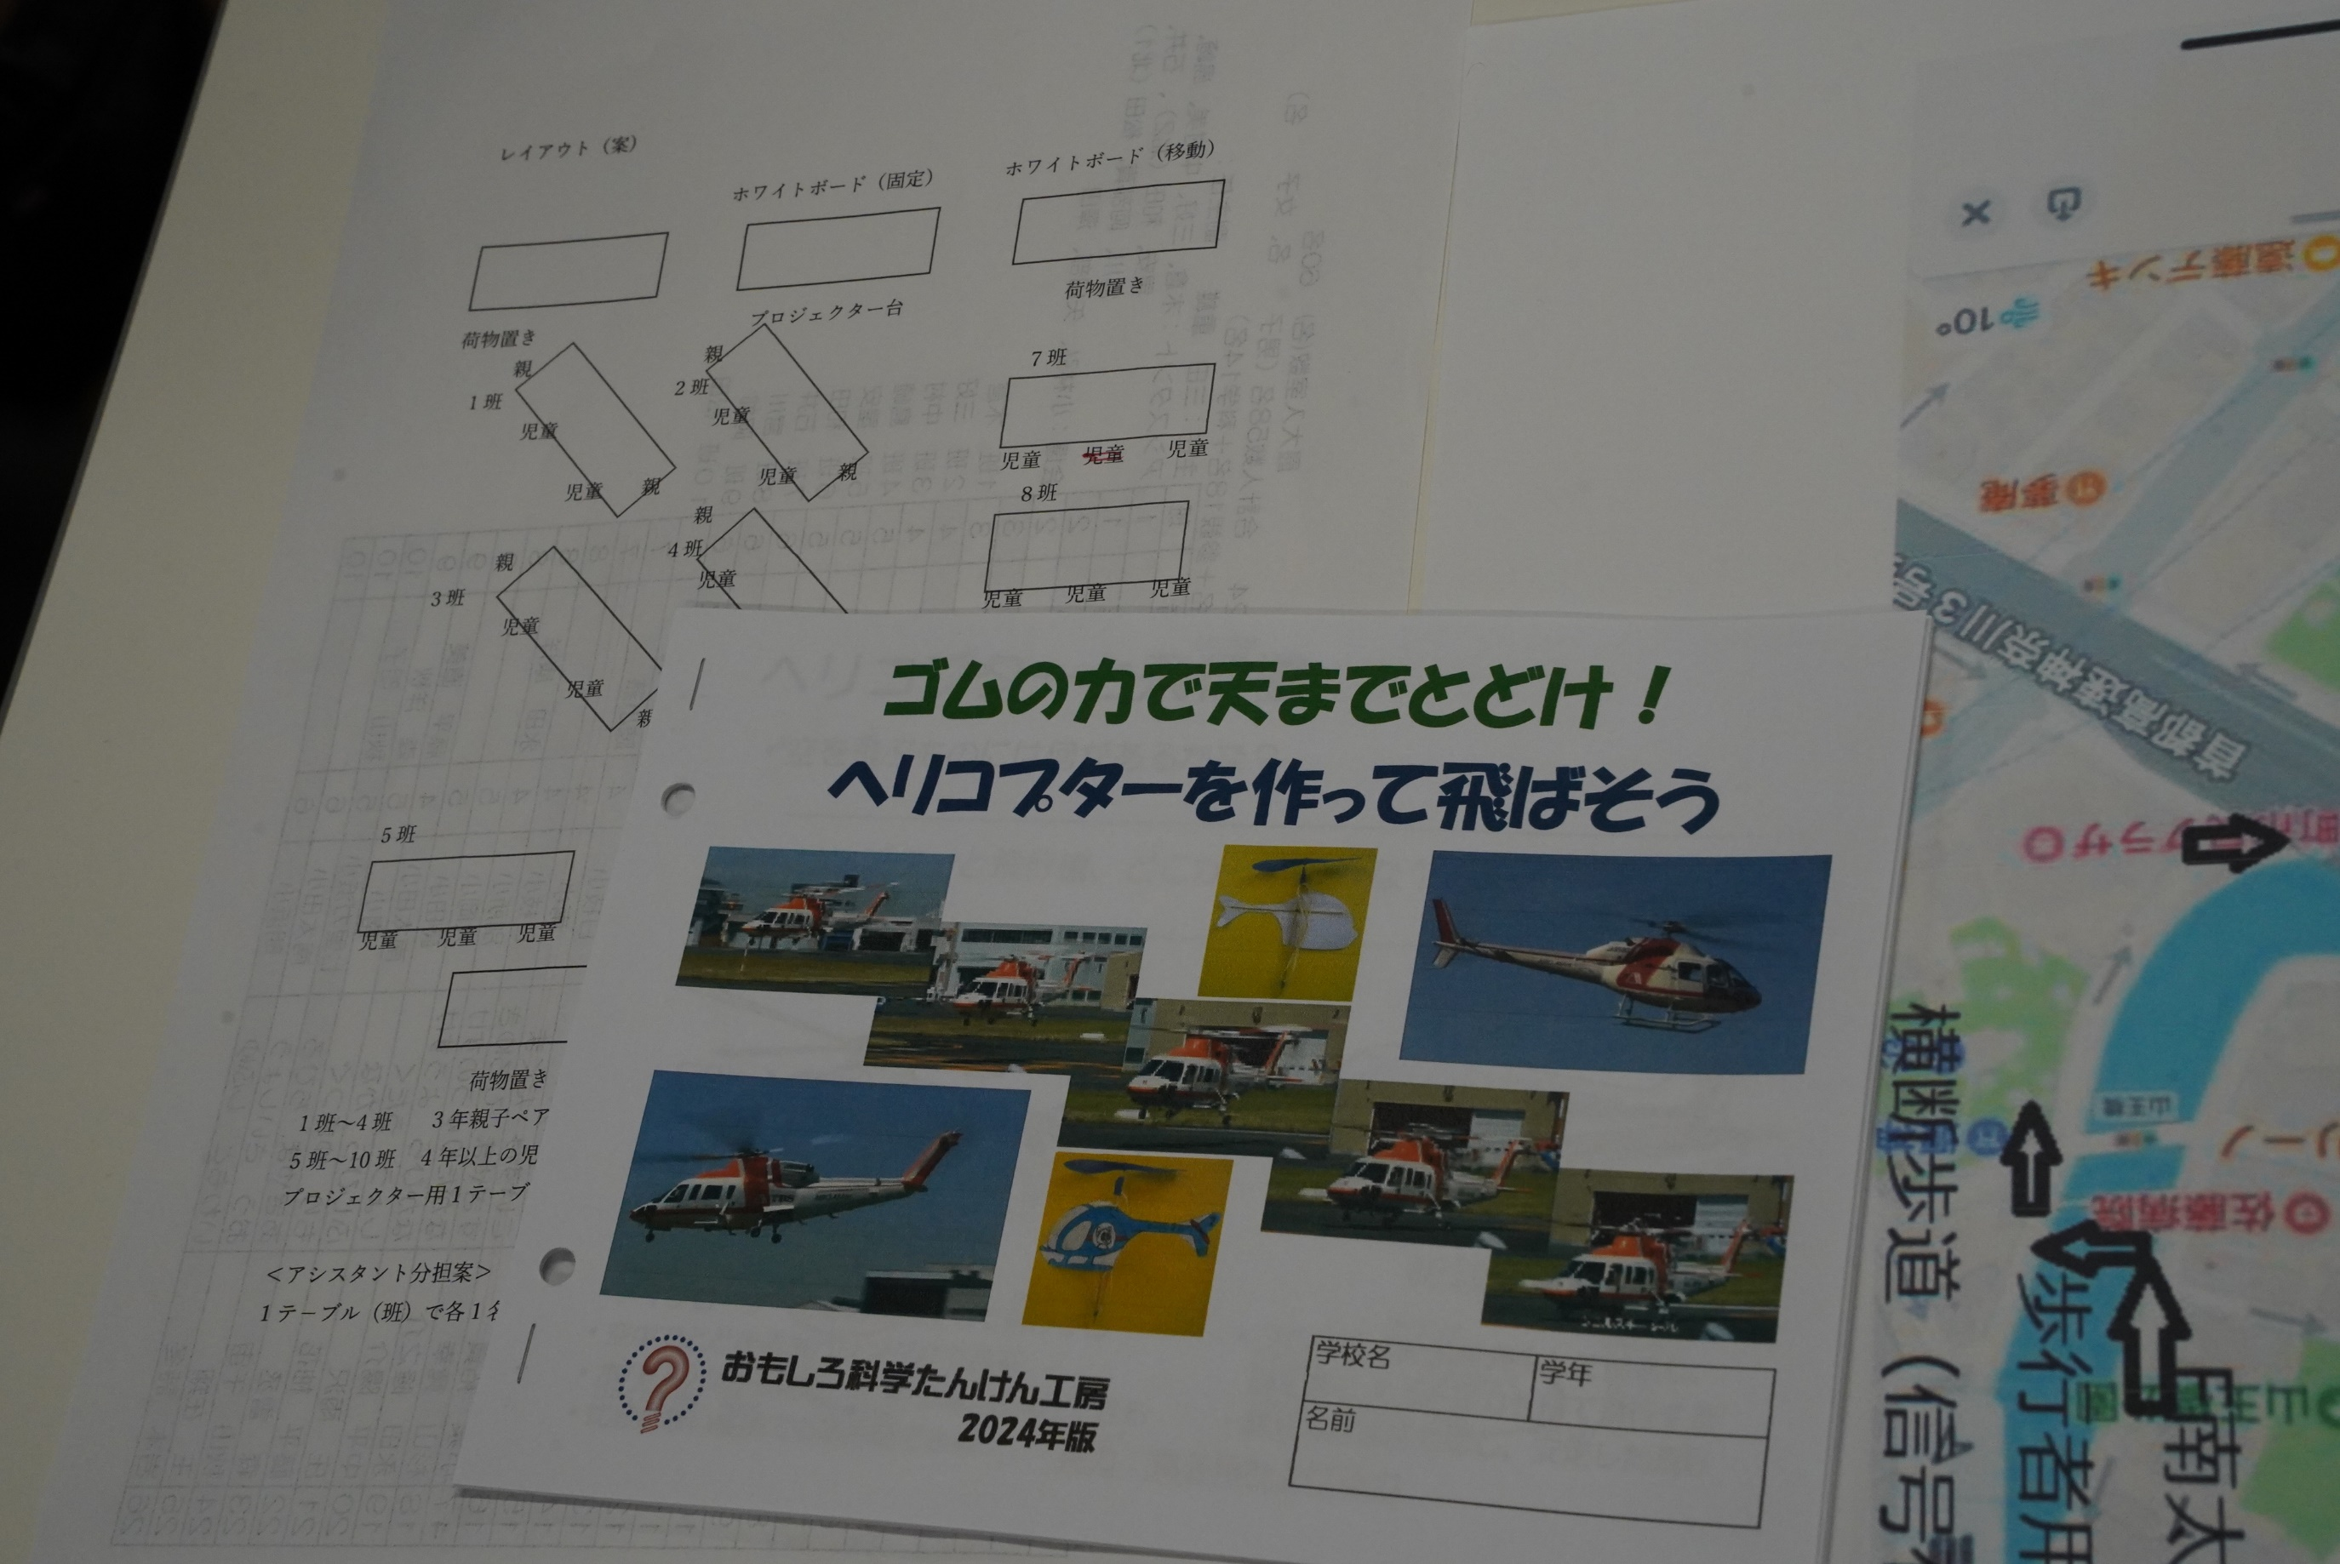
フォトエッセイ＃９０
おもしろ科学体験塾atフォーラム南太田
三田さんの ヘリコプター

いつも見ているものは
それが動いて当たり前
でも、なぜ動けるのですか？

ヘリコプターはなぜ飛べるのでしょう
なぜ、前へ後ろへ
自由に動き回れるのでしょうか

今回の体験塾は大人気で、会場定員をオーバー
ごめんなさい、抽選させてもらいました

2024.2.２４
島 田 祥 生

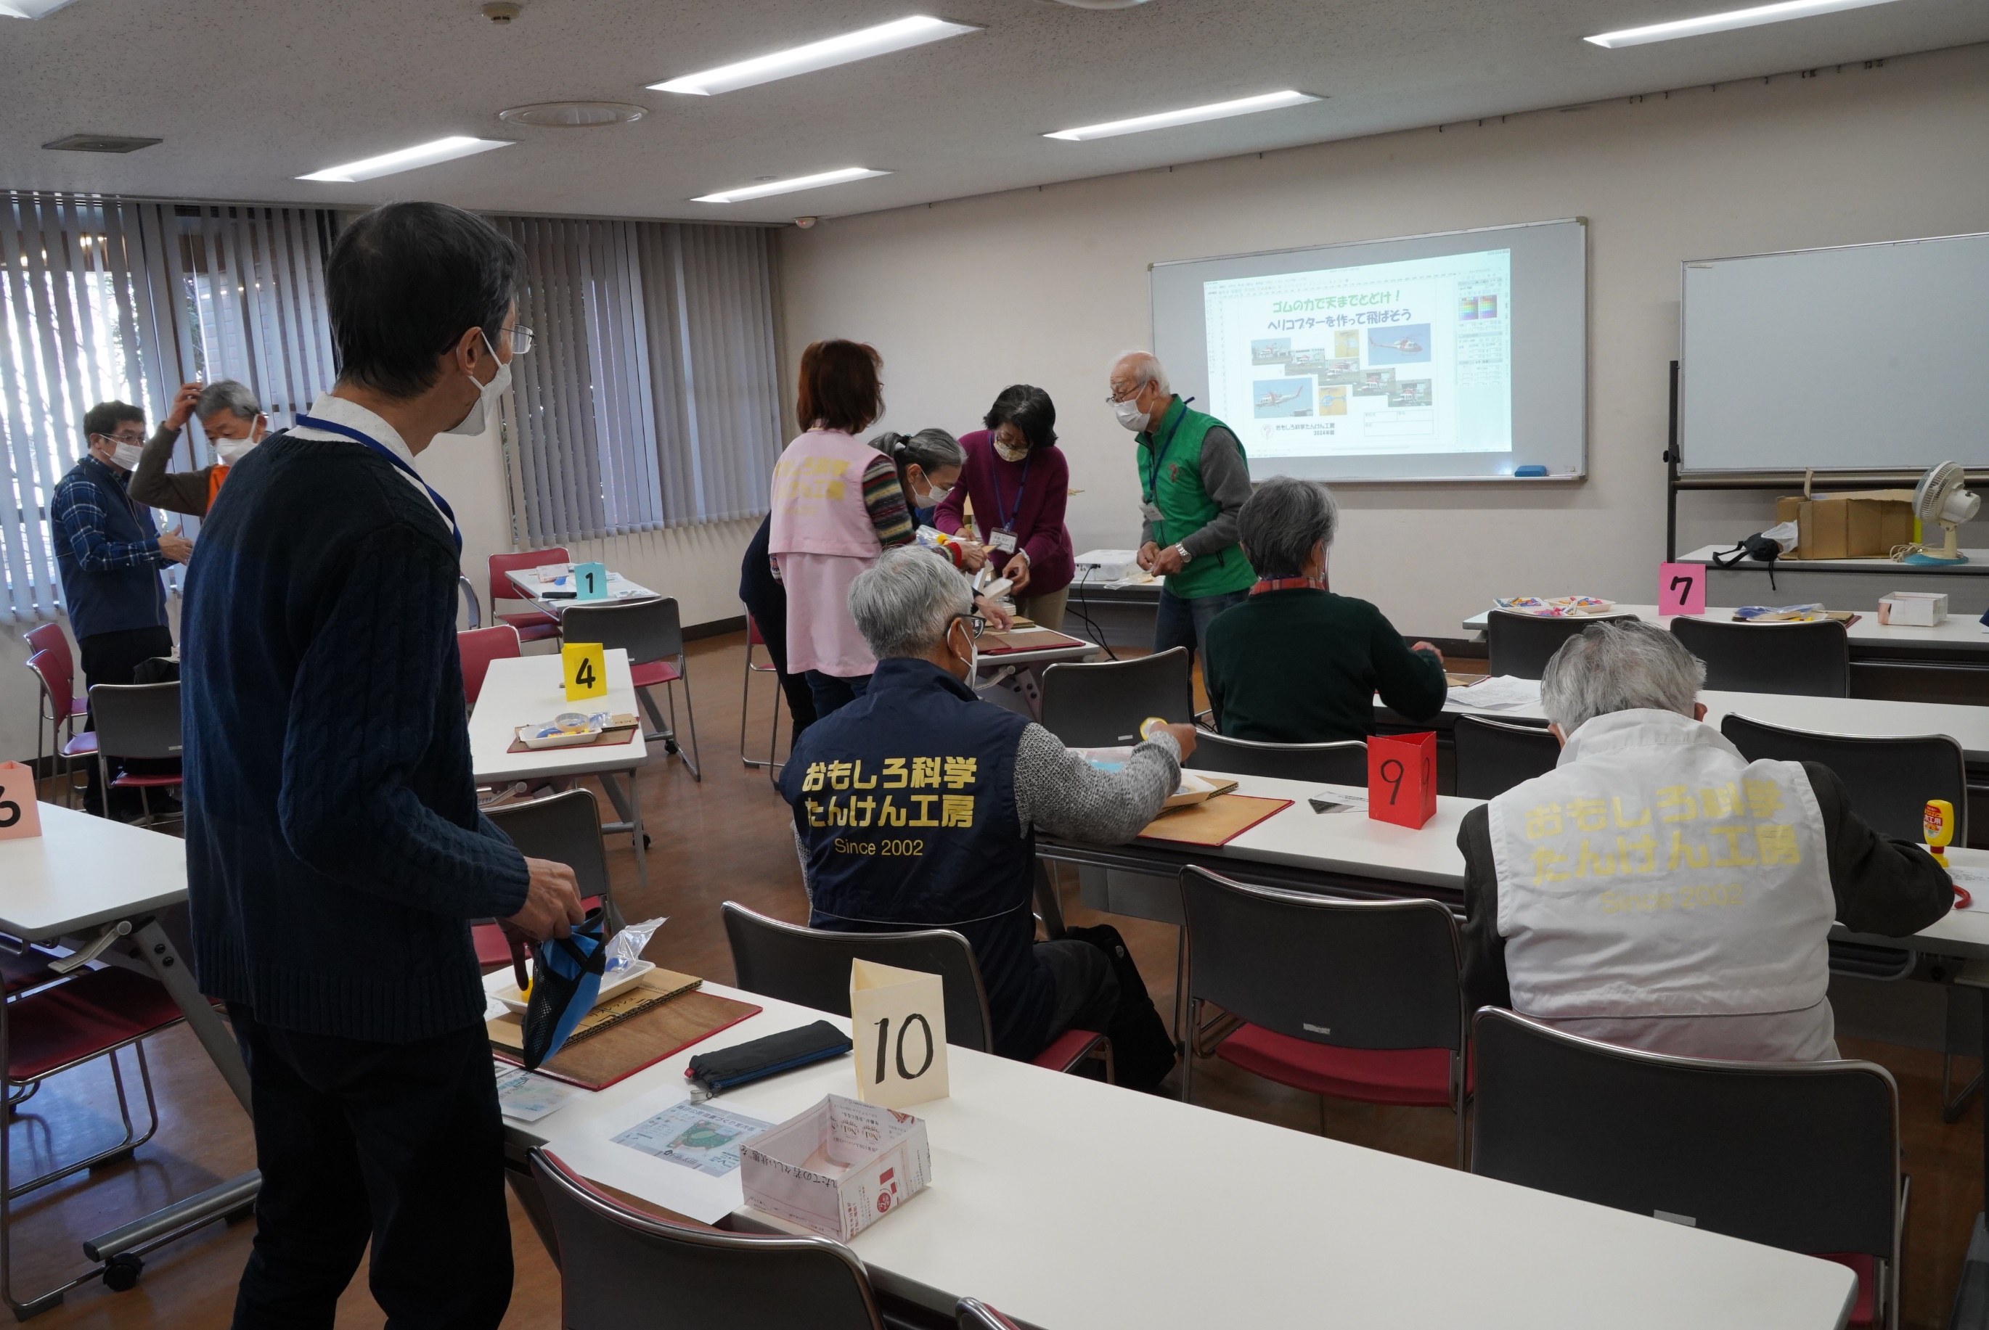

スタッフは、準備に大童
フォーラム南太田の会場初めての10班編成
8～10の班ポストを急遽手書きで誂え

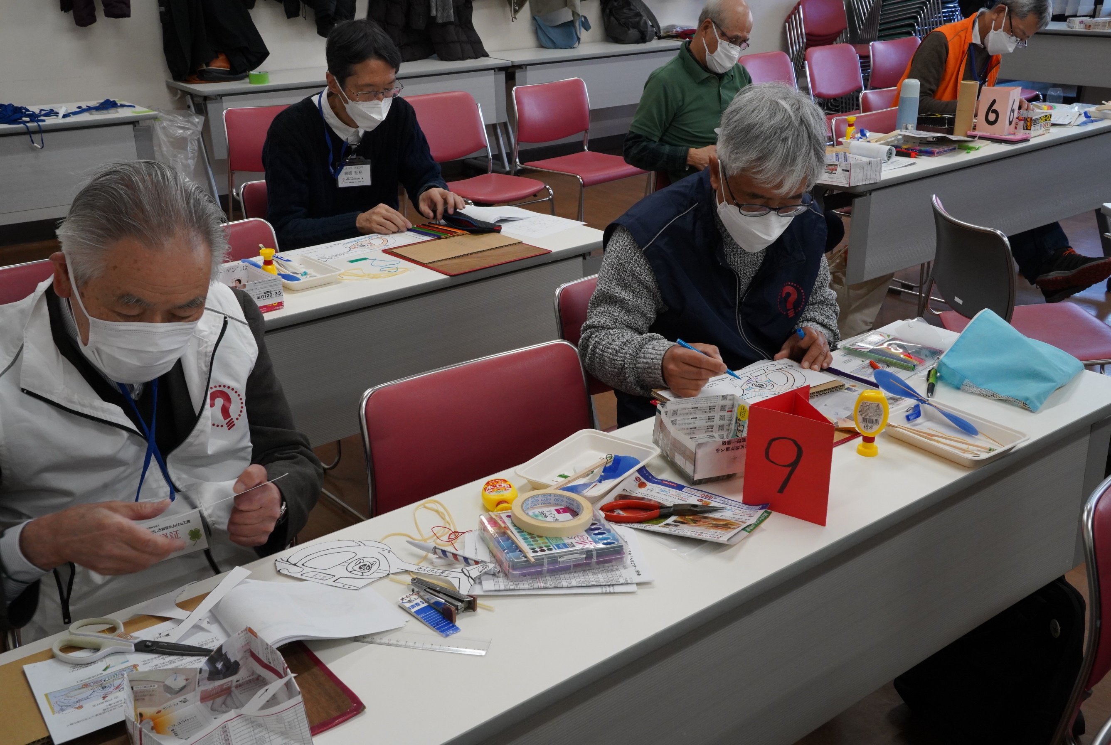

楽しいはずの塗り絵
スタッフが緊張気味にリハーサル
大丈夫ですよ
デコは子どもたちの方が得意です

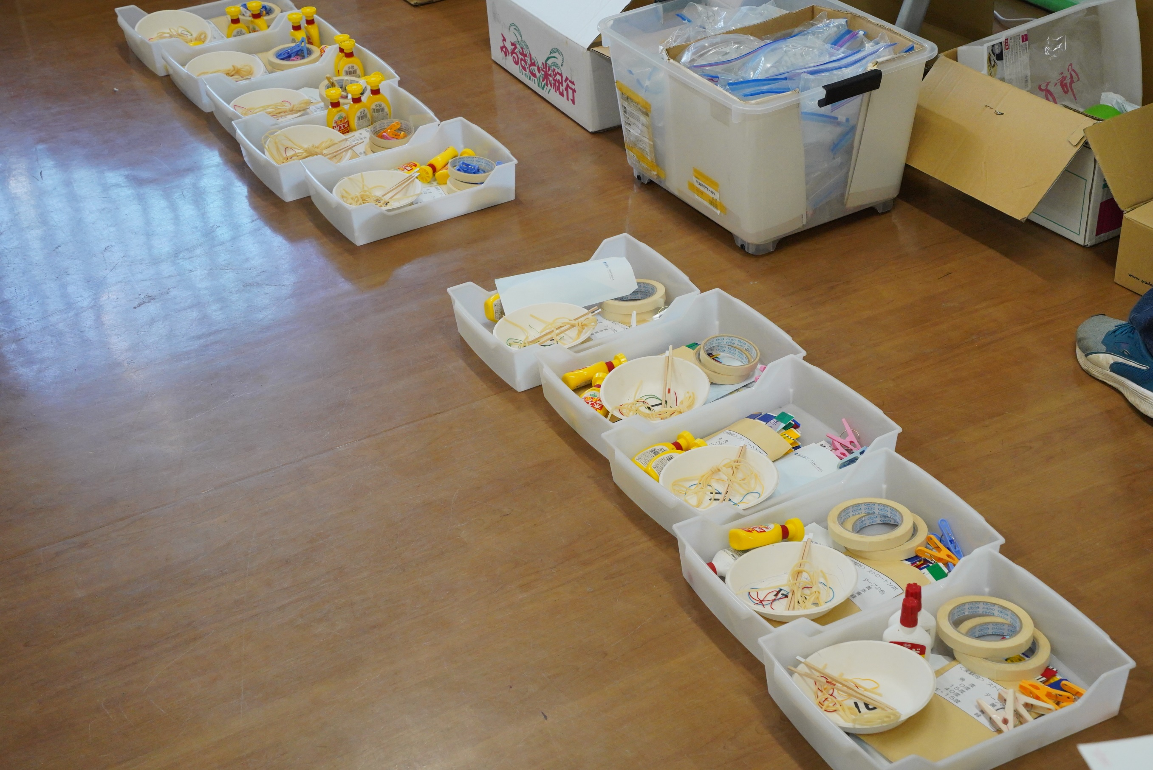

10班分の実験・工作キット
さすが三田さん
準備の手際がいいですね

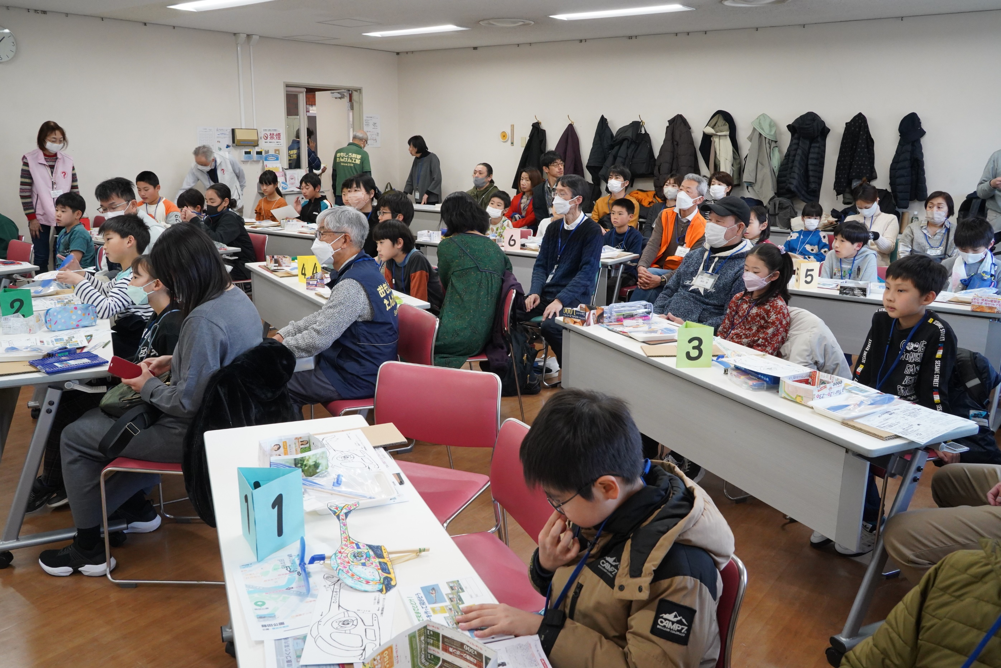

体験開始直前の会場の空気
何が起きるかと、この表情
みんな、すごく期待しています

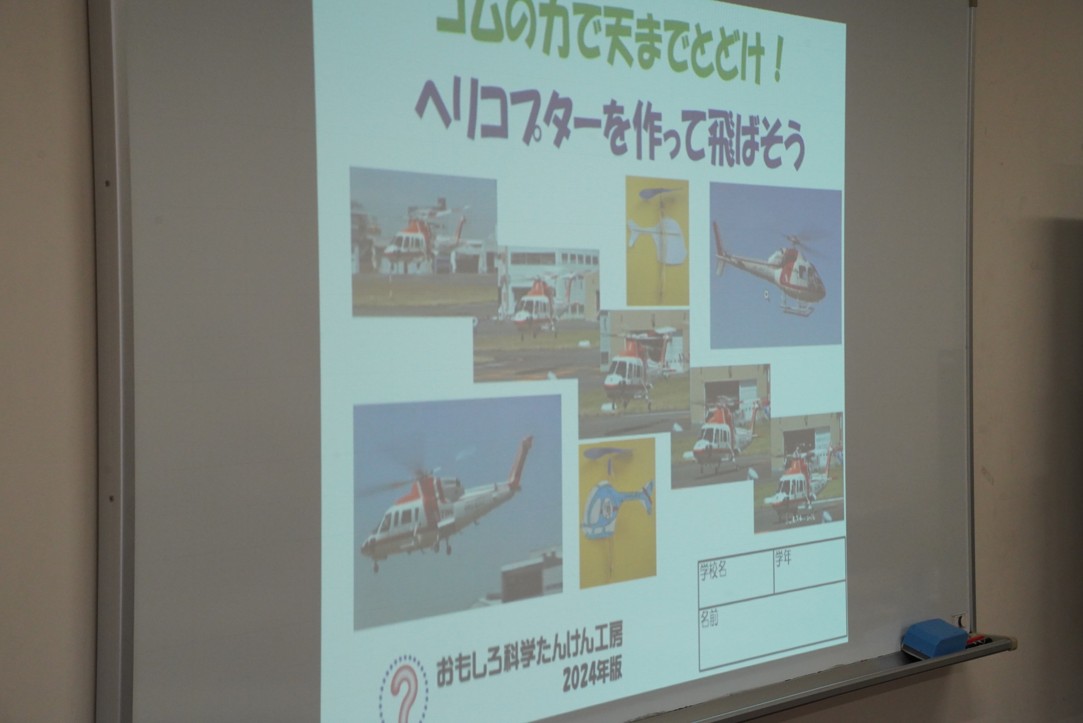

いよいよ開講
ヘリコプターは、なぜ飛べるんでしょう

今回は、4年生以上が１７名、小3親子ペアが7組
スタッフも入れるて会場定員いっぱい
会場担当の調整、いつもながら見事でした

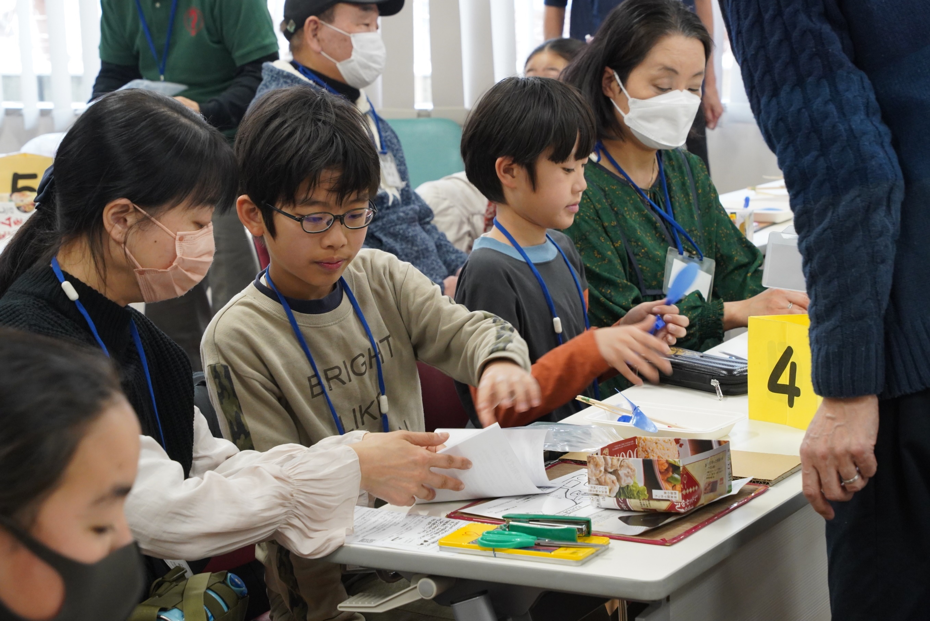

小3親子ペア
（小学３年生は保護者との共同作業）
それぞれのペアの様子をご覧ください

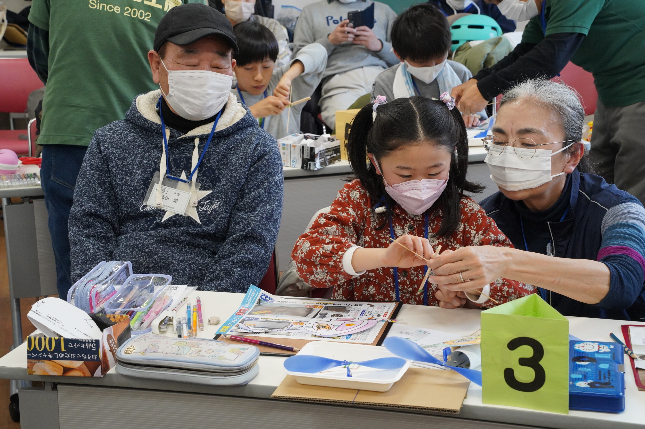

お孫さんとのペア
かわいくて仕方がない様子
目を細めて、ず～～～と眺めていました

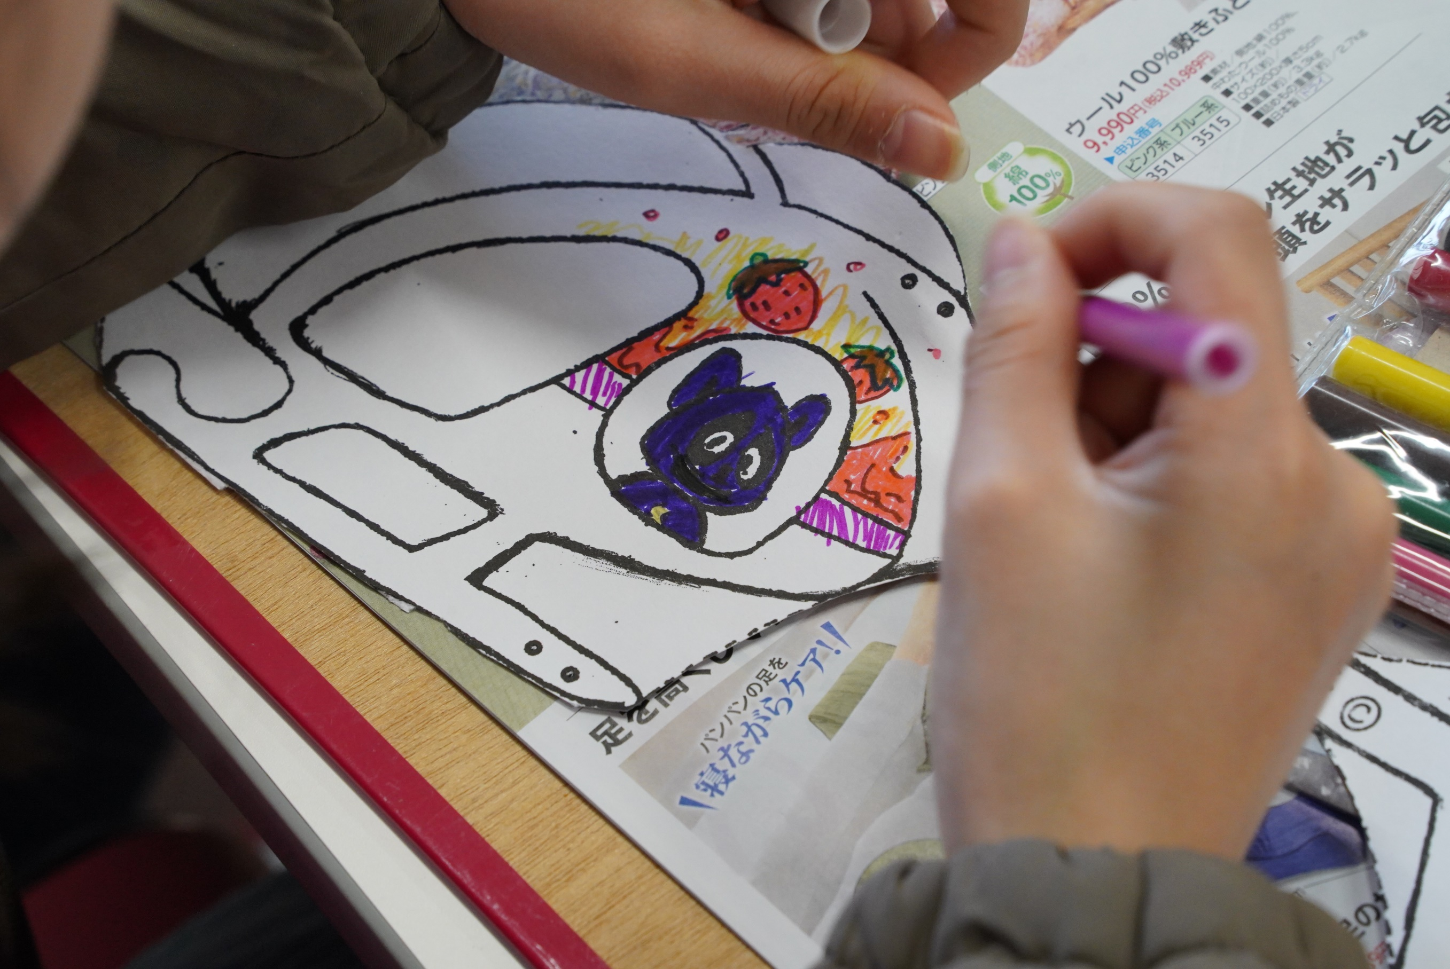

楽しそうにマイヘリコプターづくり
このようなデザインの発想は
どこから来るんでしょうね

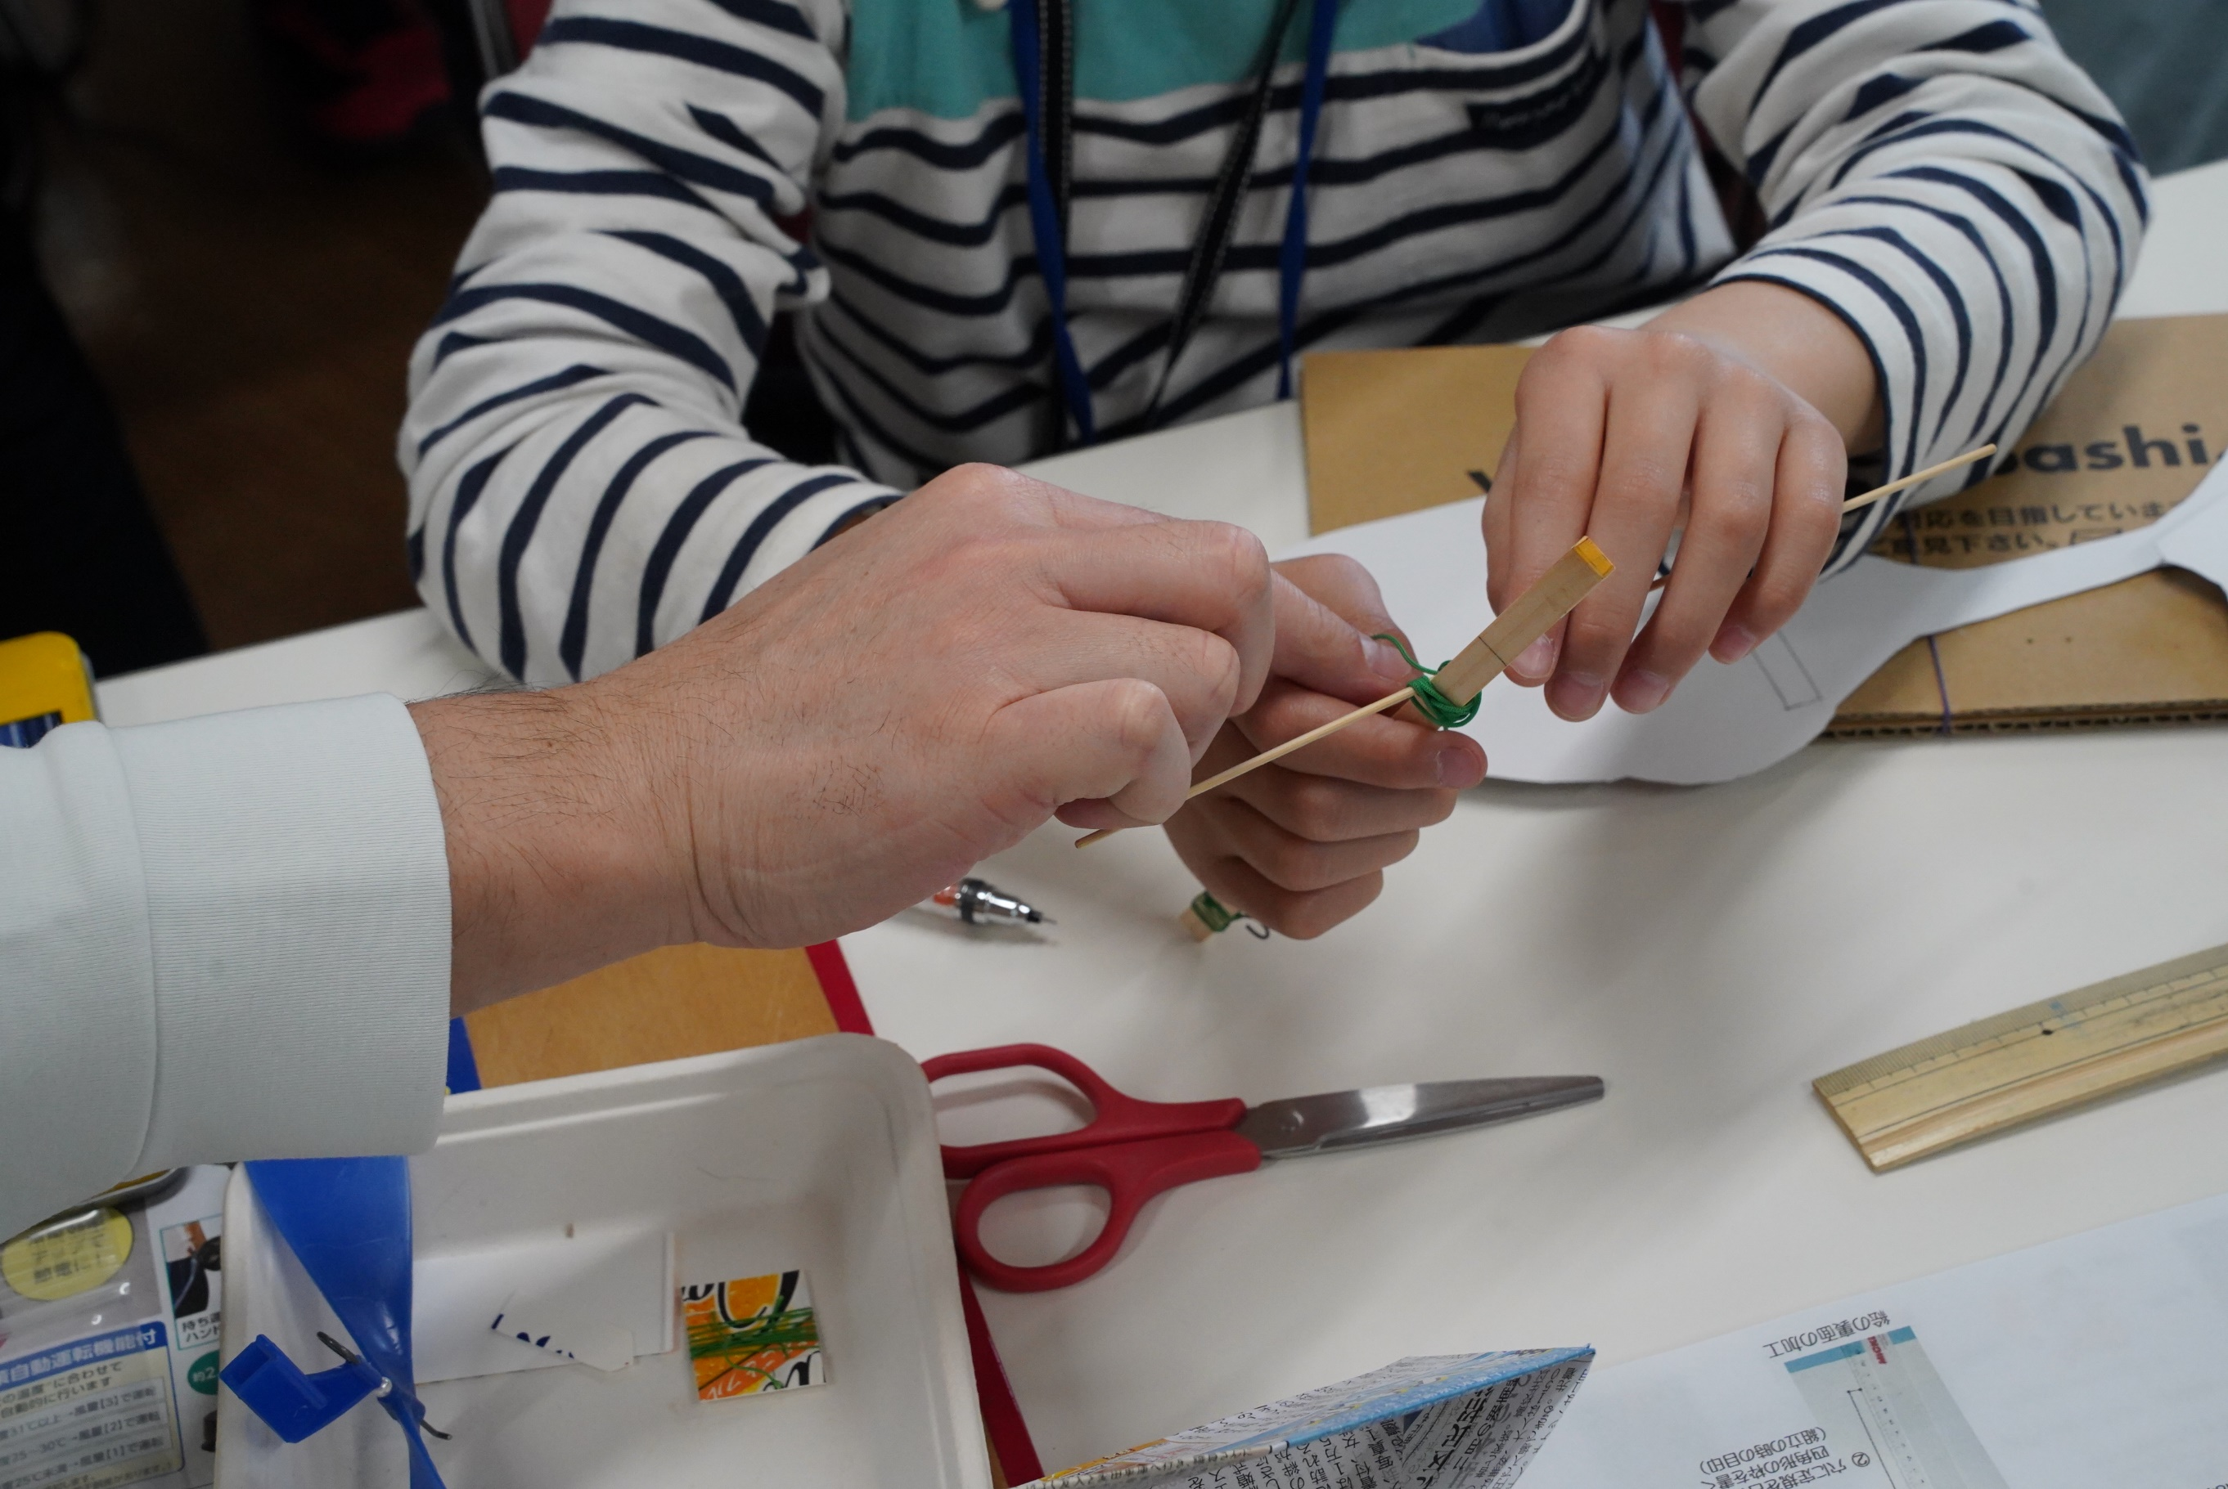

苦手だと言われている糸結び
でも、どの親御さんも
サポートに徹しています
そう、やればできるようになります

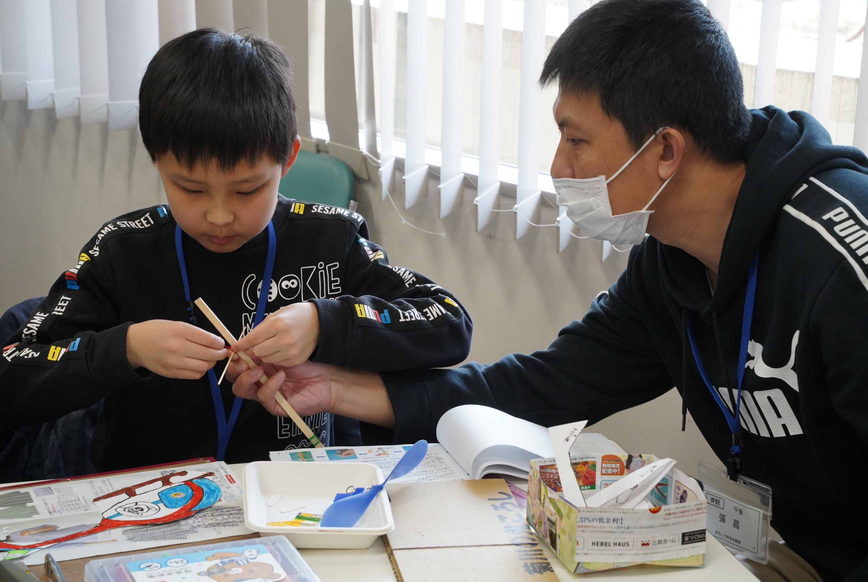

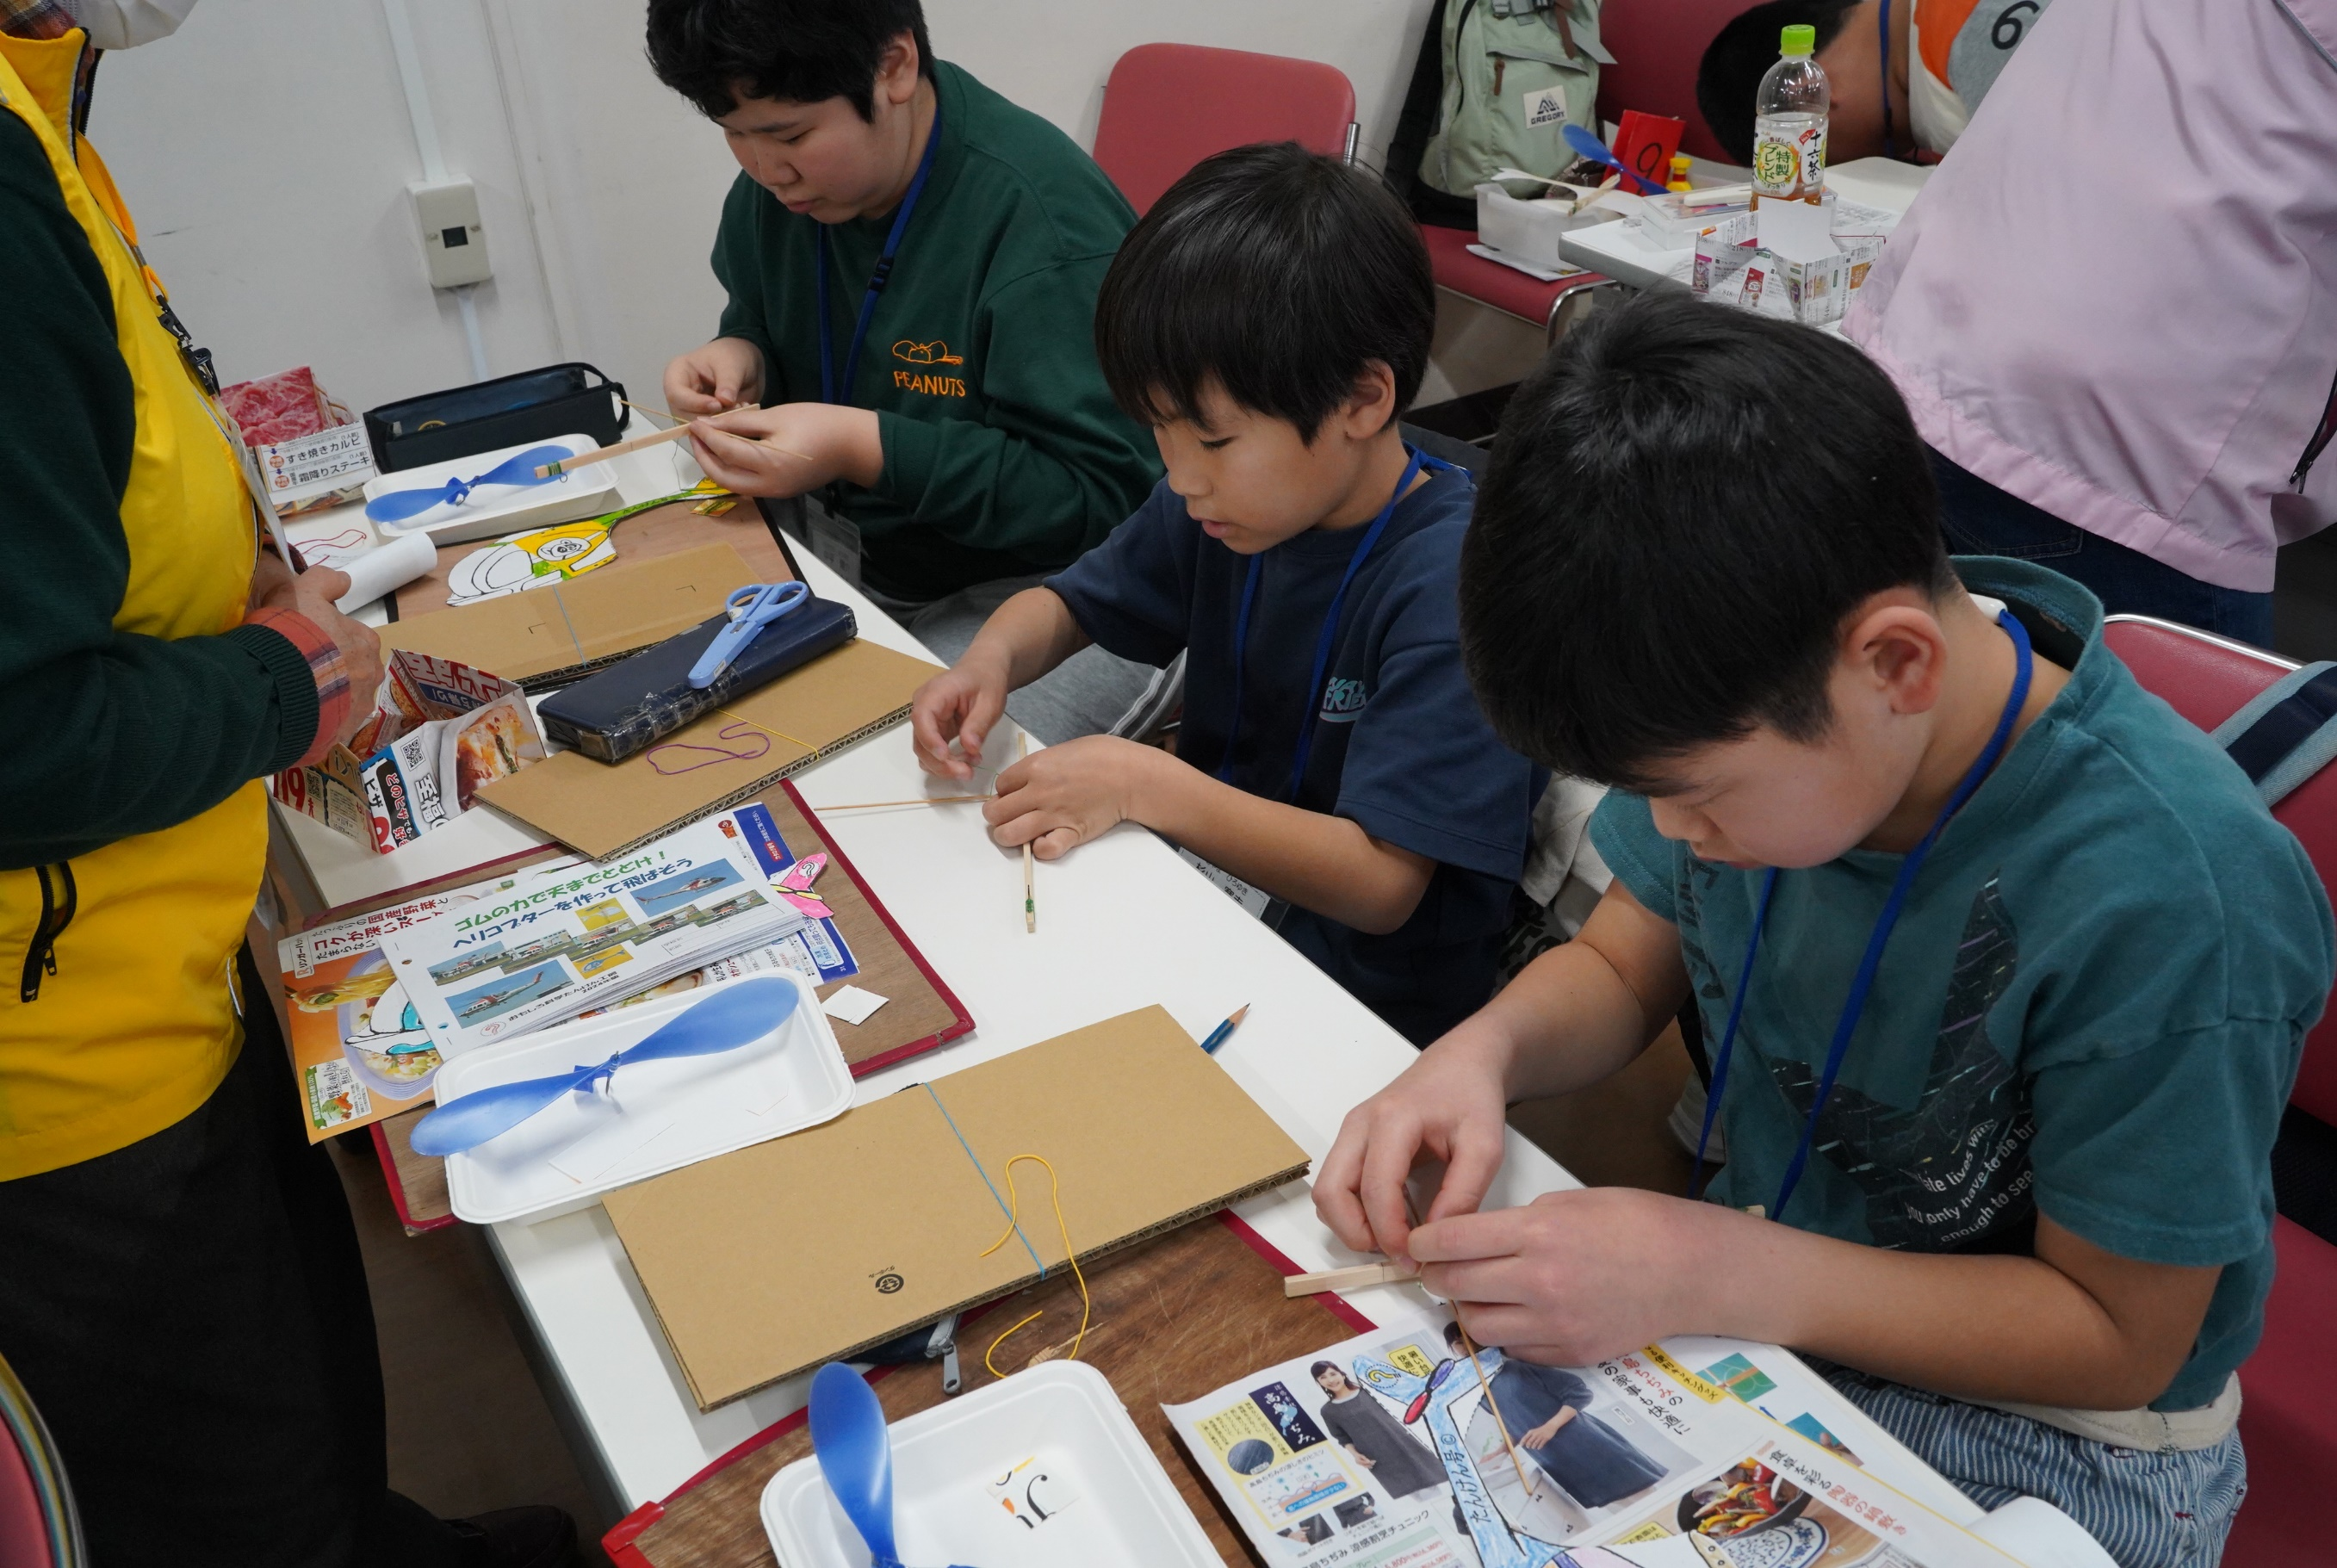

こちらは、４～６年生の班
アシスタントがサポートするまでもなく
自力で結んでいました

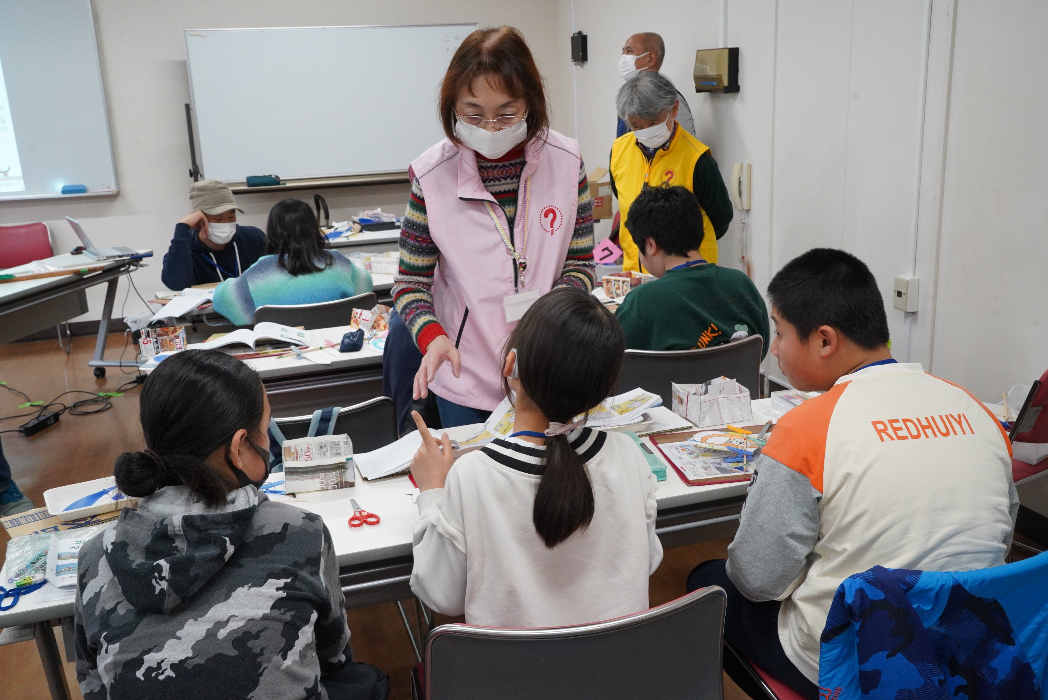

何やら話しています
アシスタントが真剣な様子
難問かな

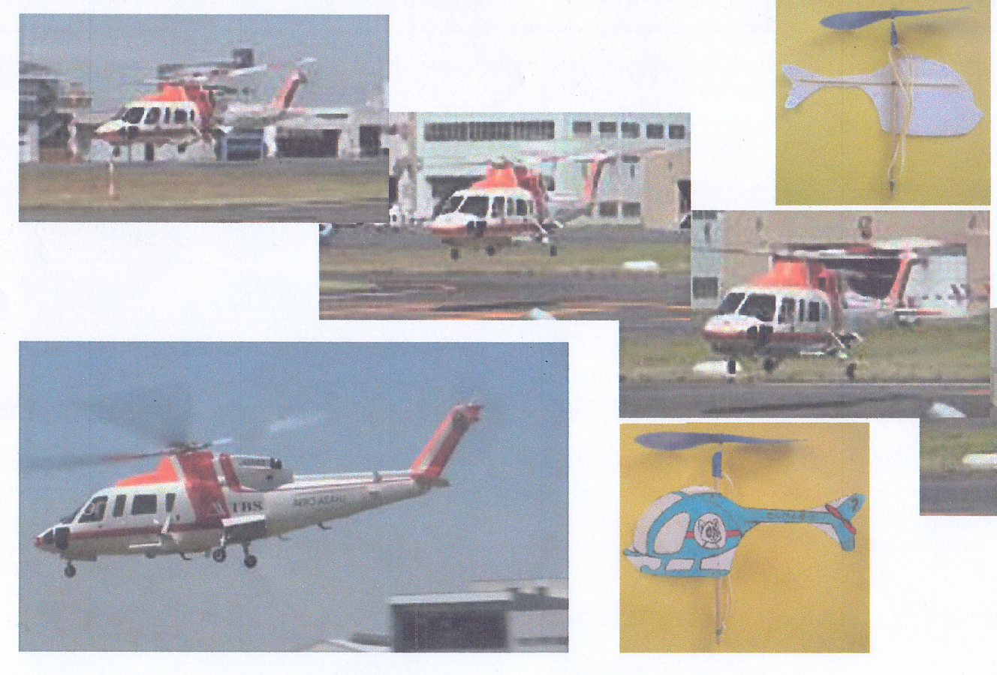

ヘリコプターは
なぜ飛べるんでしょう
飛び上がるのはいいとして
なぜ前に進めるのでしょう

ヒントですか？
前に進むとき、機体が前に傾いています
どうやって、傾けるのでしょう
その実験です

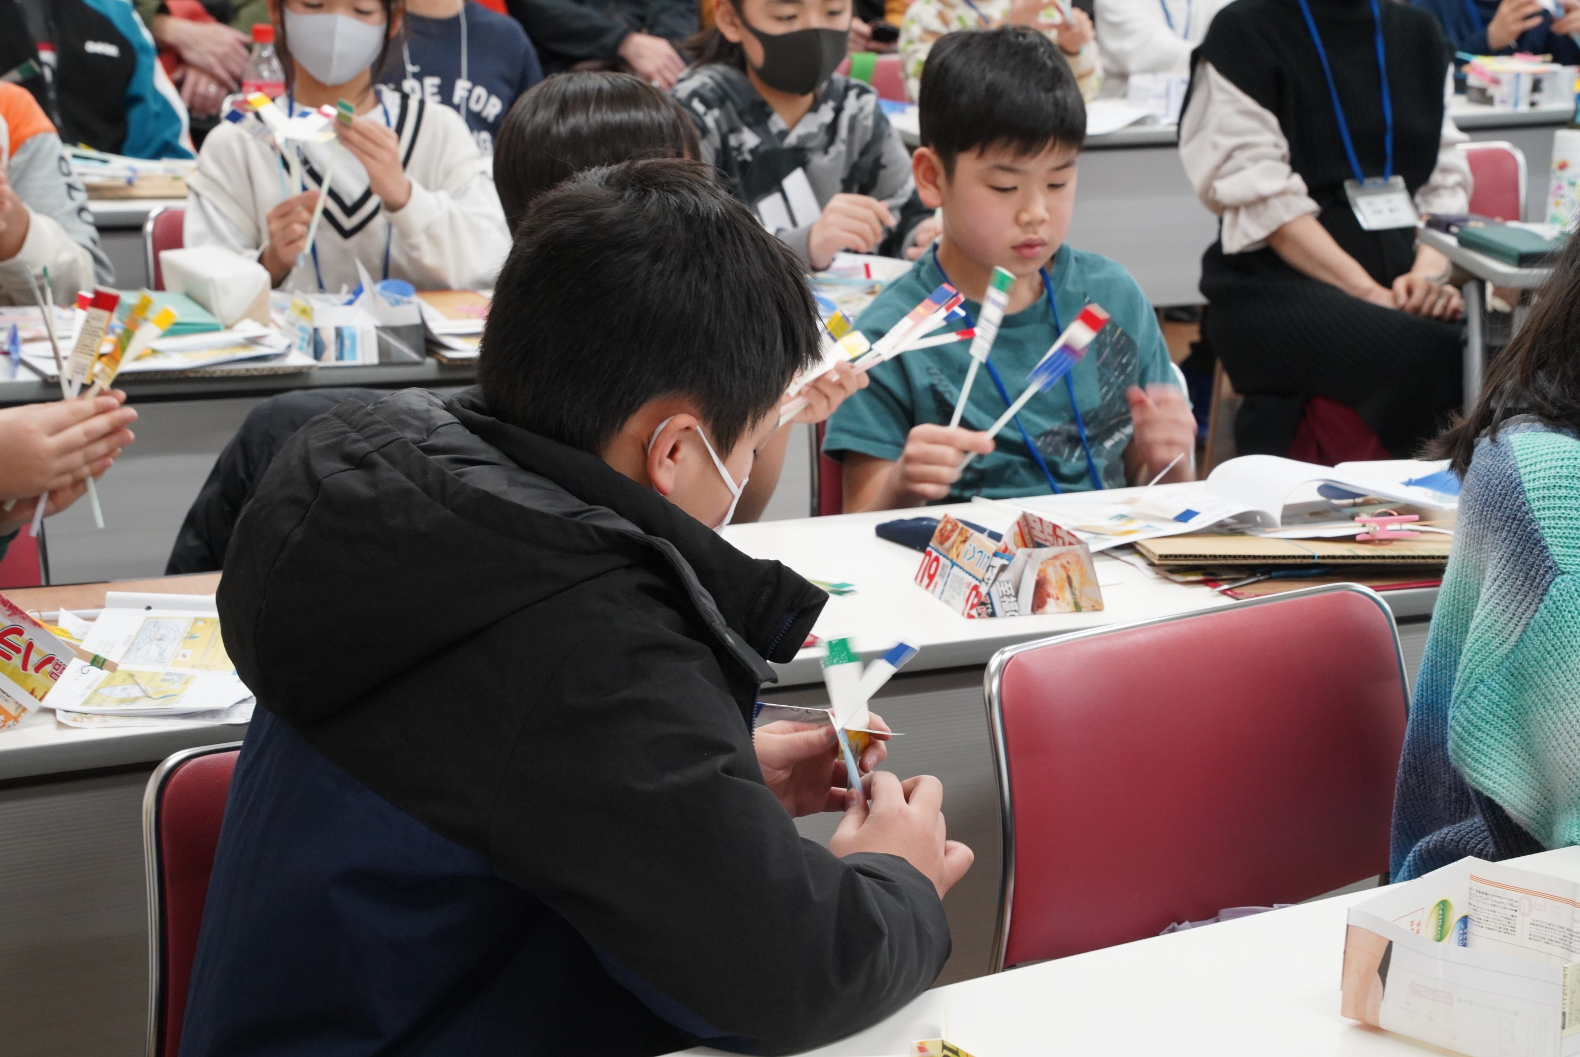

みんなが持っているのは
黄、赤、青、緑４種類のストロートンボ
羽根のひねり角度が違います
黄はゼロ、赤は通常の角度、青はその倍、緑は赤と反対のひねり

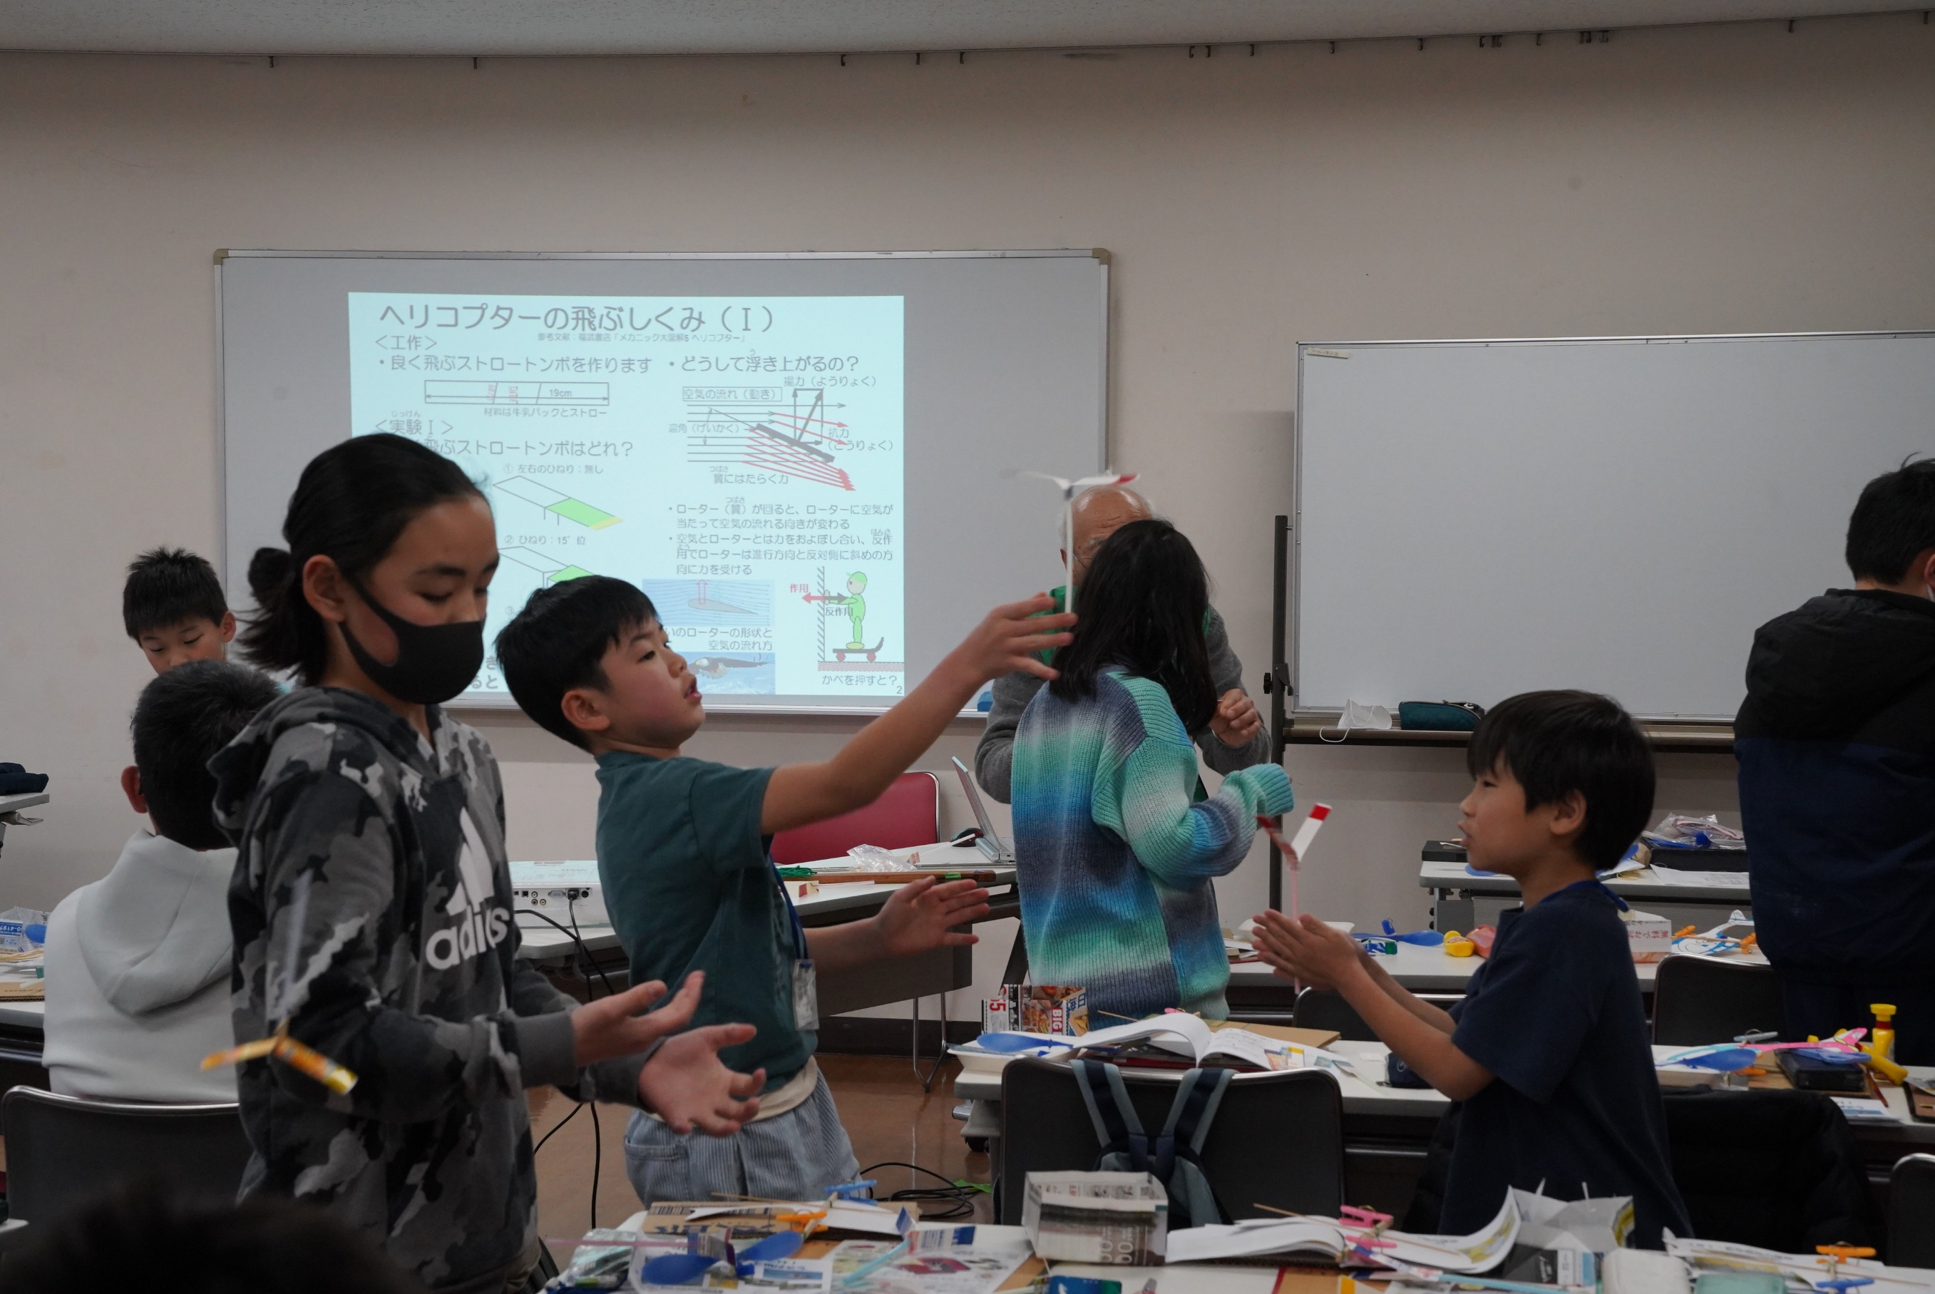

力強く上に上がるのは、どの色でしょう
みんな、赤がよく飛ぶので楽しそうではありますが
ひねりの強い青はどのような飛び方でしょう

そう、上昇力は一番ですが、すぐ落ちてしまいます
羽根を回すエネルギーがすぐなくなるのですね
エネルギーが続いたら・・・

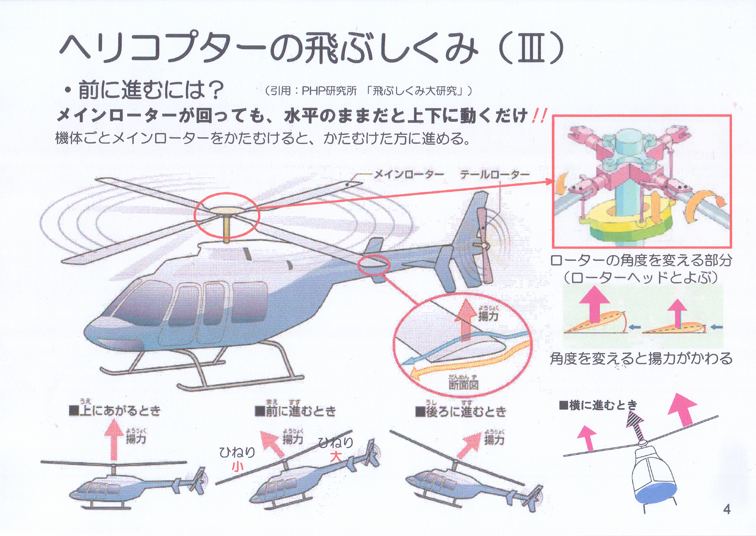
その仕掛けは、「ローターヘッド」にあります
羽根（ローター）が機体の前にある時は
ひねりが小さく
後ろにある時は
ひねりが大きくなるように操作できる

あ、ヒントではなく
答えを言ってしまいましたね

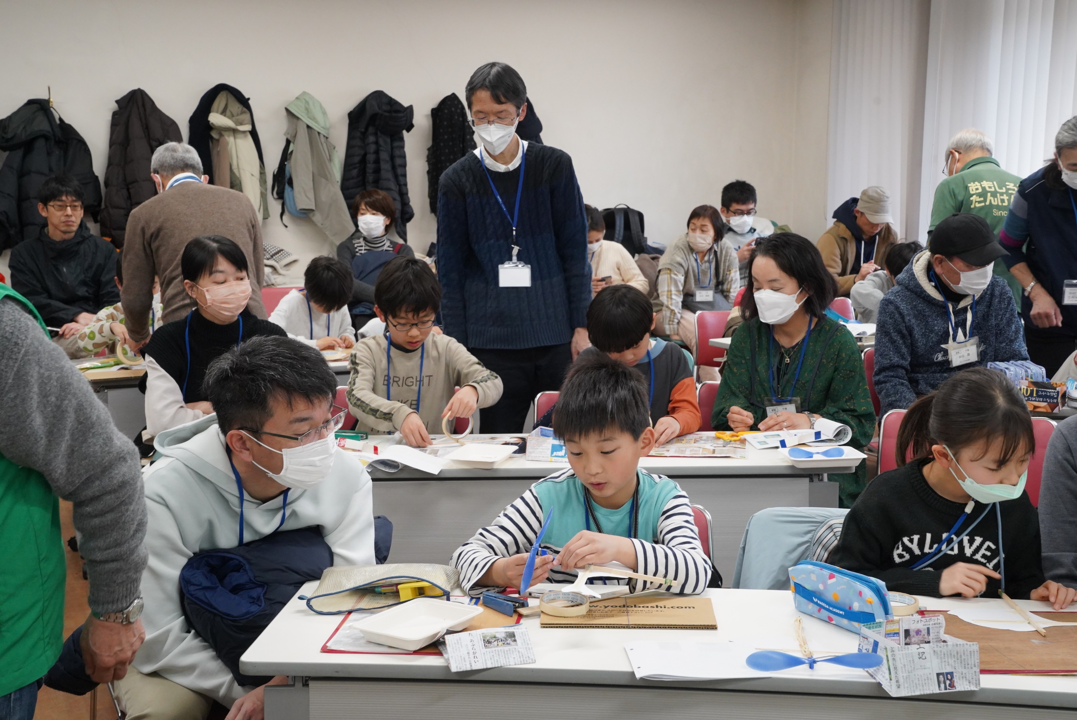
さあ
実験も終わって
マイヘリコプターの仕上げの組立
強力なゴムを使いますので
機体の補強をしています

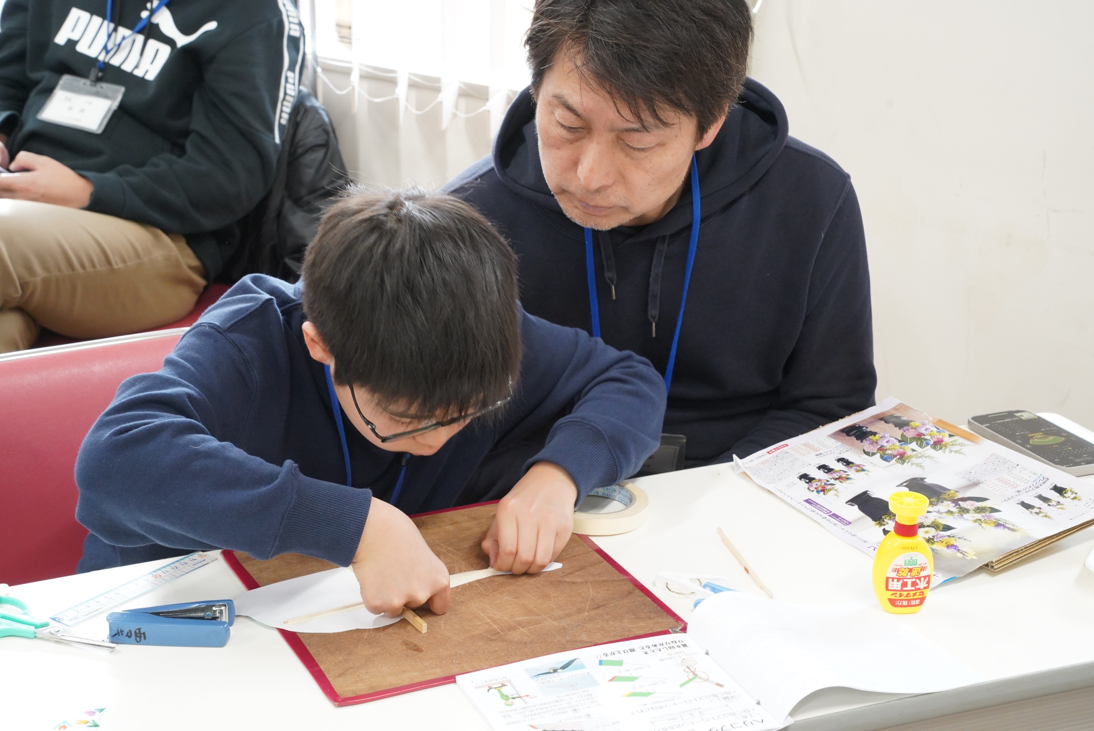

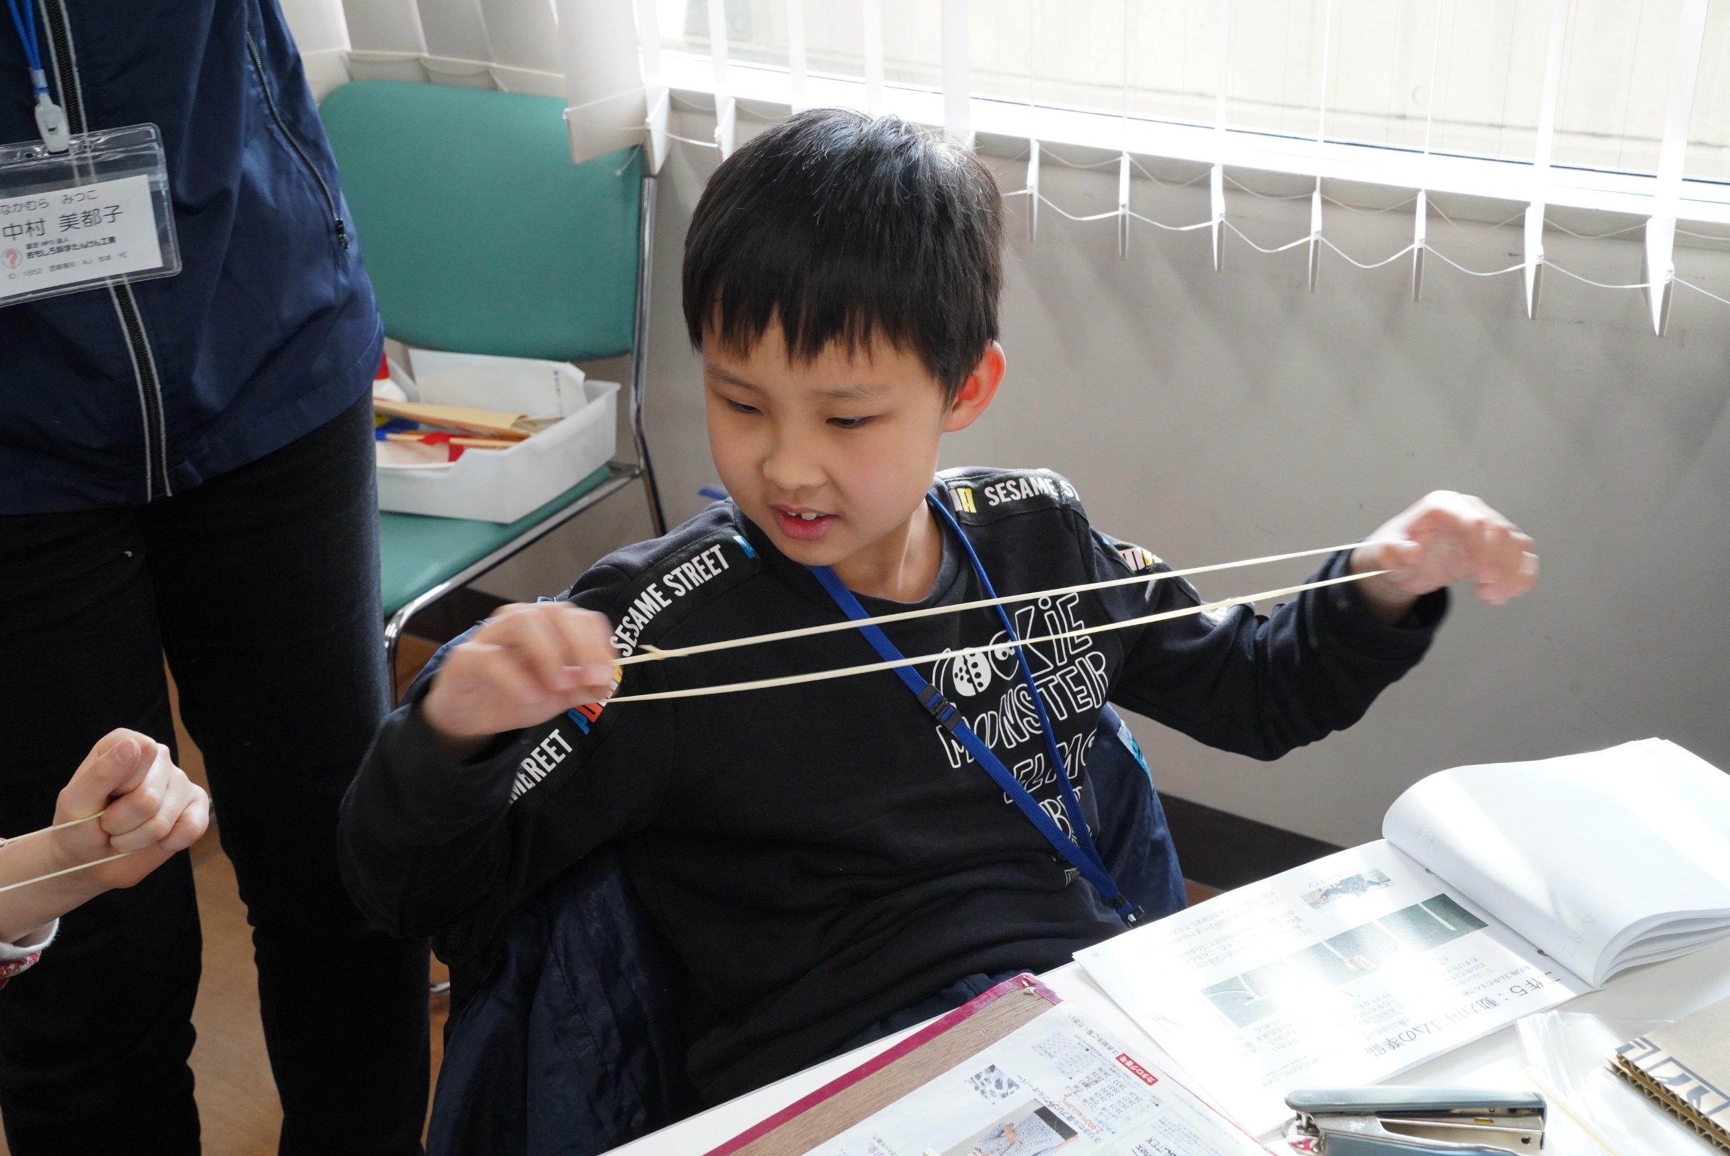

このゴムは、競技用の優れもの
輪にした後、思いっきり１０回くらい伸ばすと
さらに強くなります
これをやらないと
よく飛ぶまで巻けず切れてしまいます

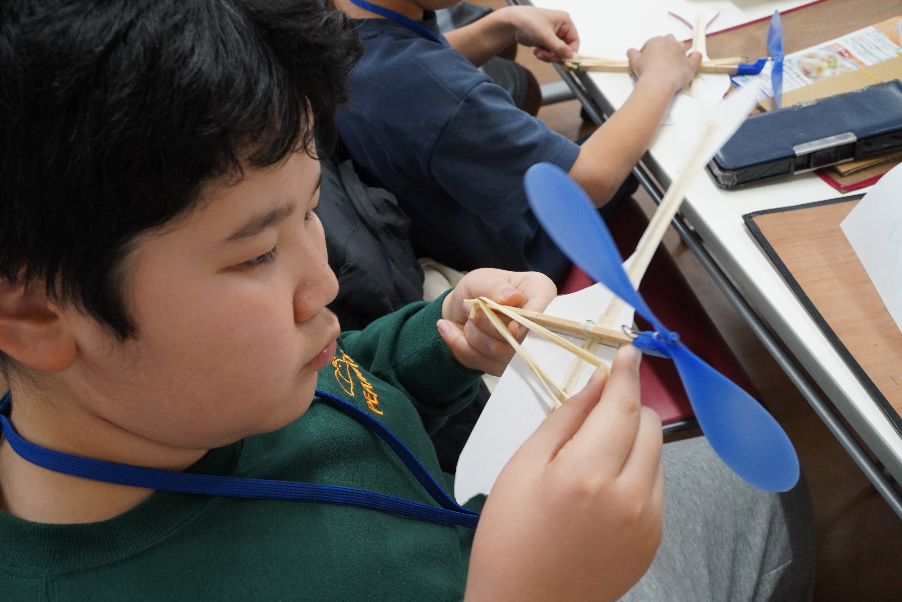
出来たぞ！
５０回くらい巻いてテスト飛行
ちょっとだけ飛び上がります

これから
近くの蒔田公園に行って飛ばします
注意事項をよく聞いて守ってください

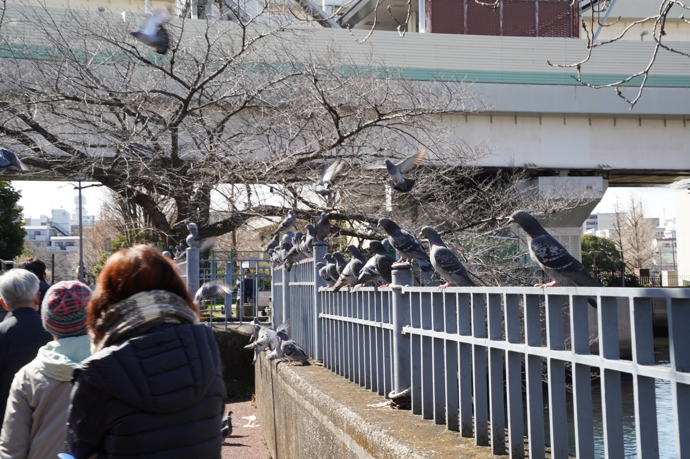

蒔田公園へ移動の途中
ハトが集団でお出迎え
幸先がいいデス

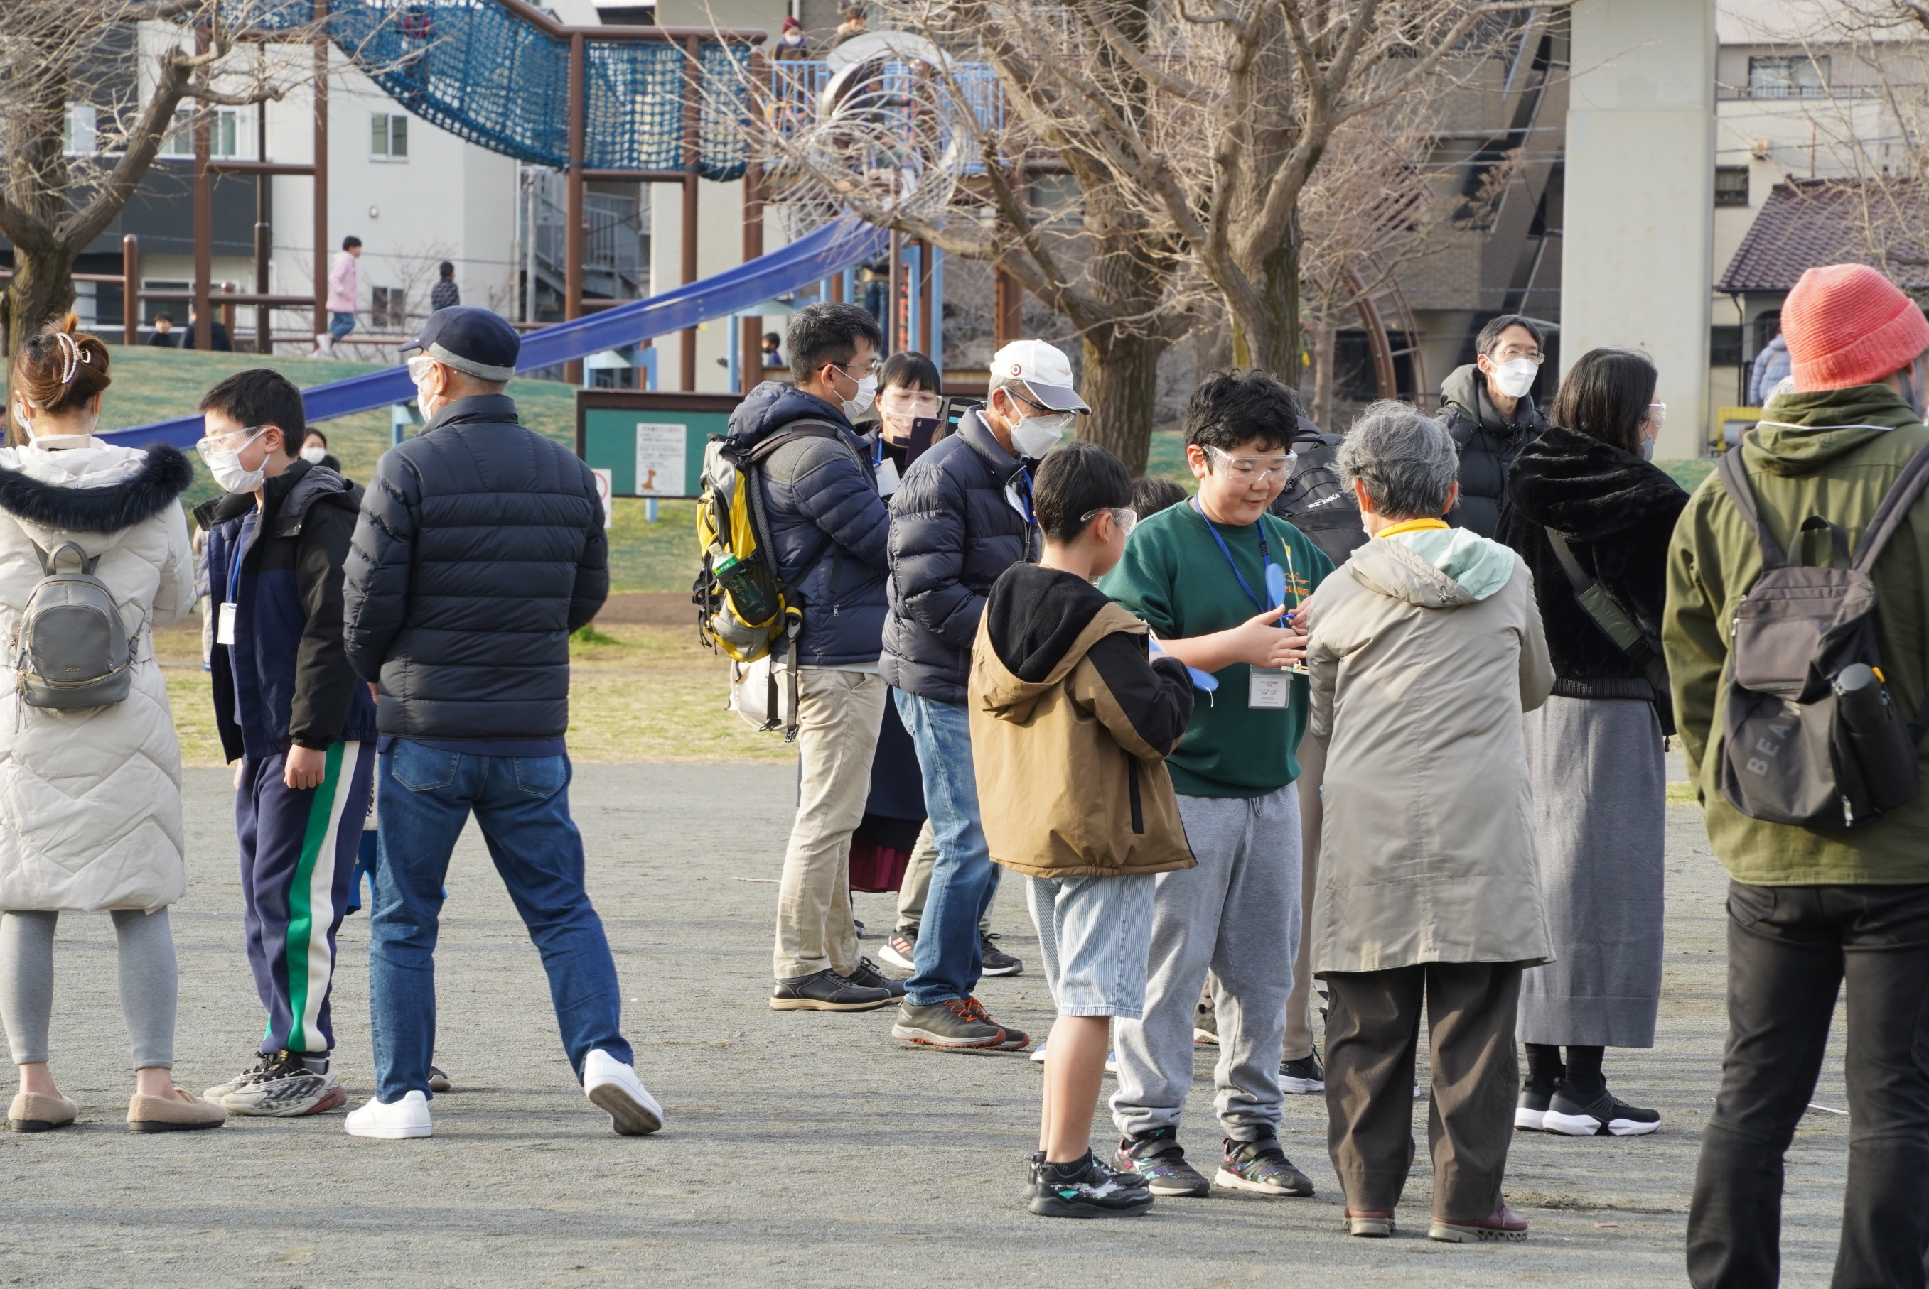

飛ばす前の注意の念押し
さあ
思い切って飛ばしてみよう

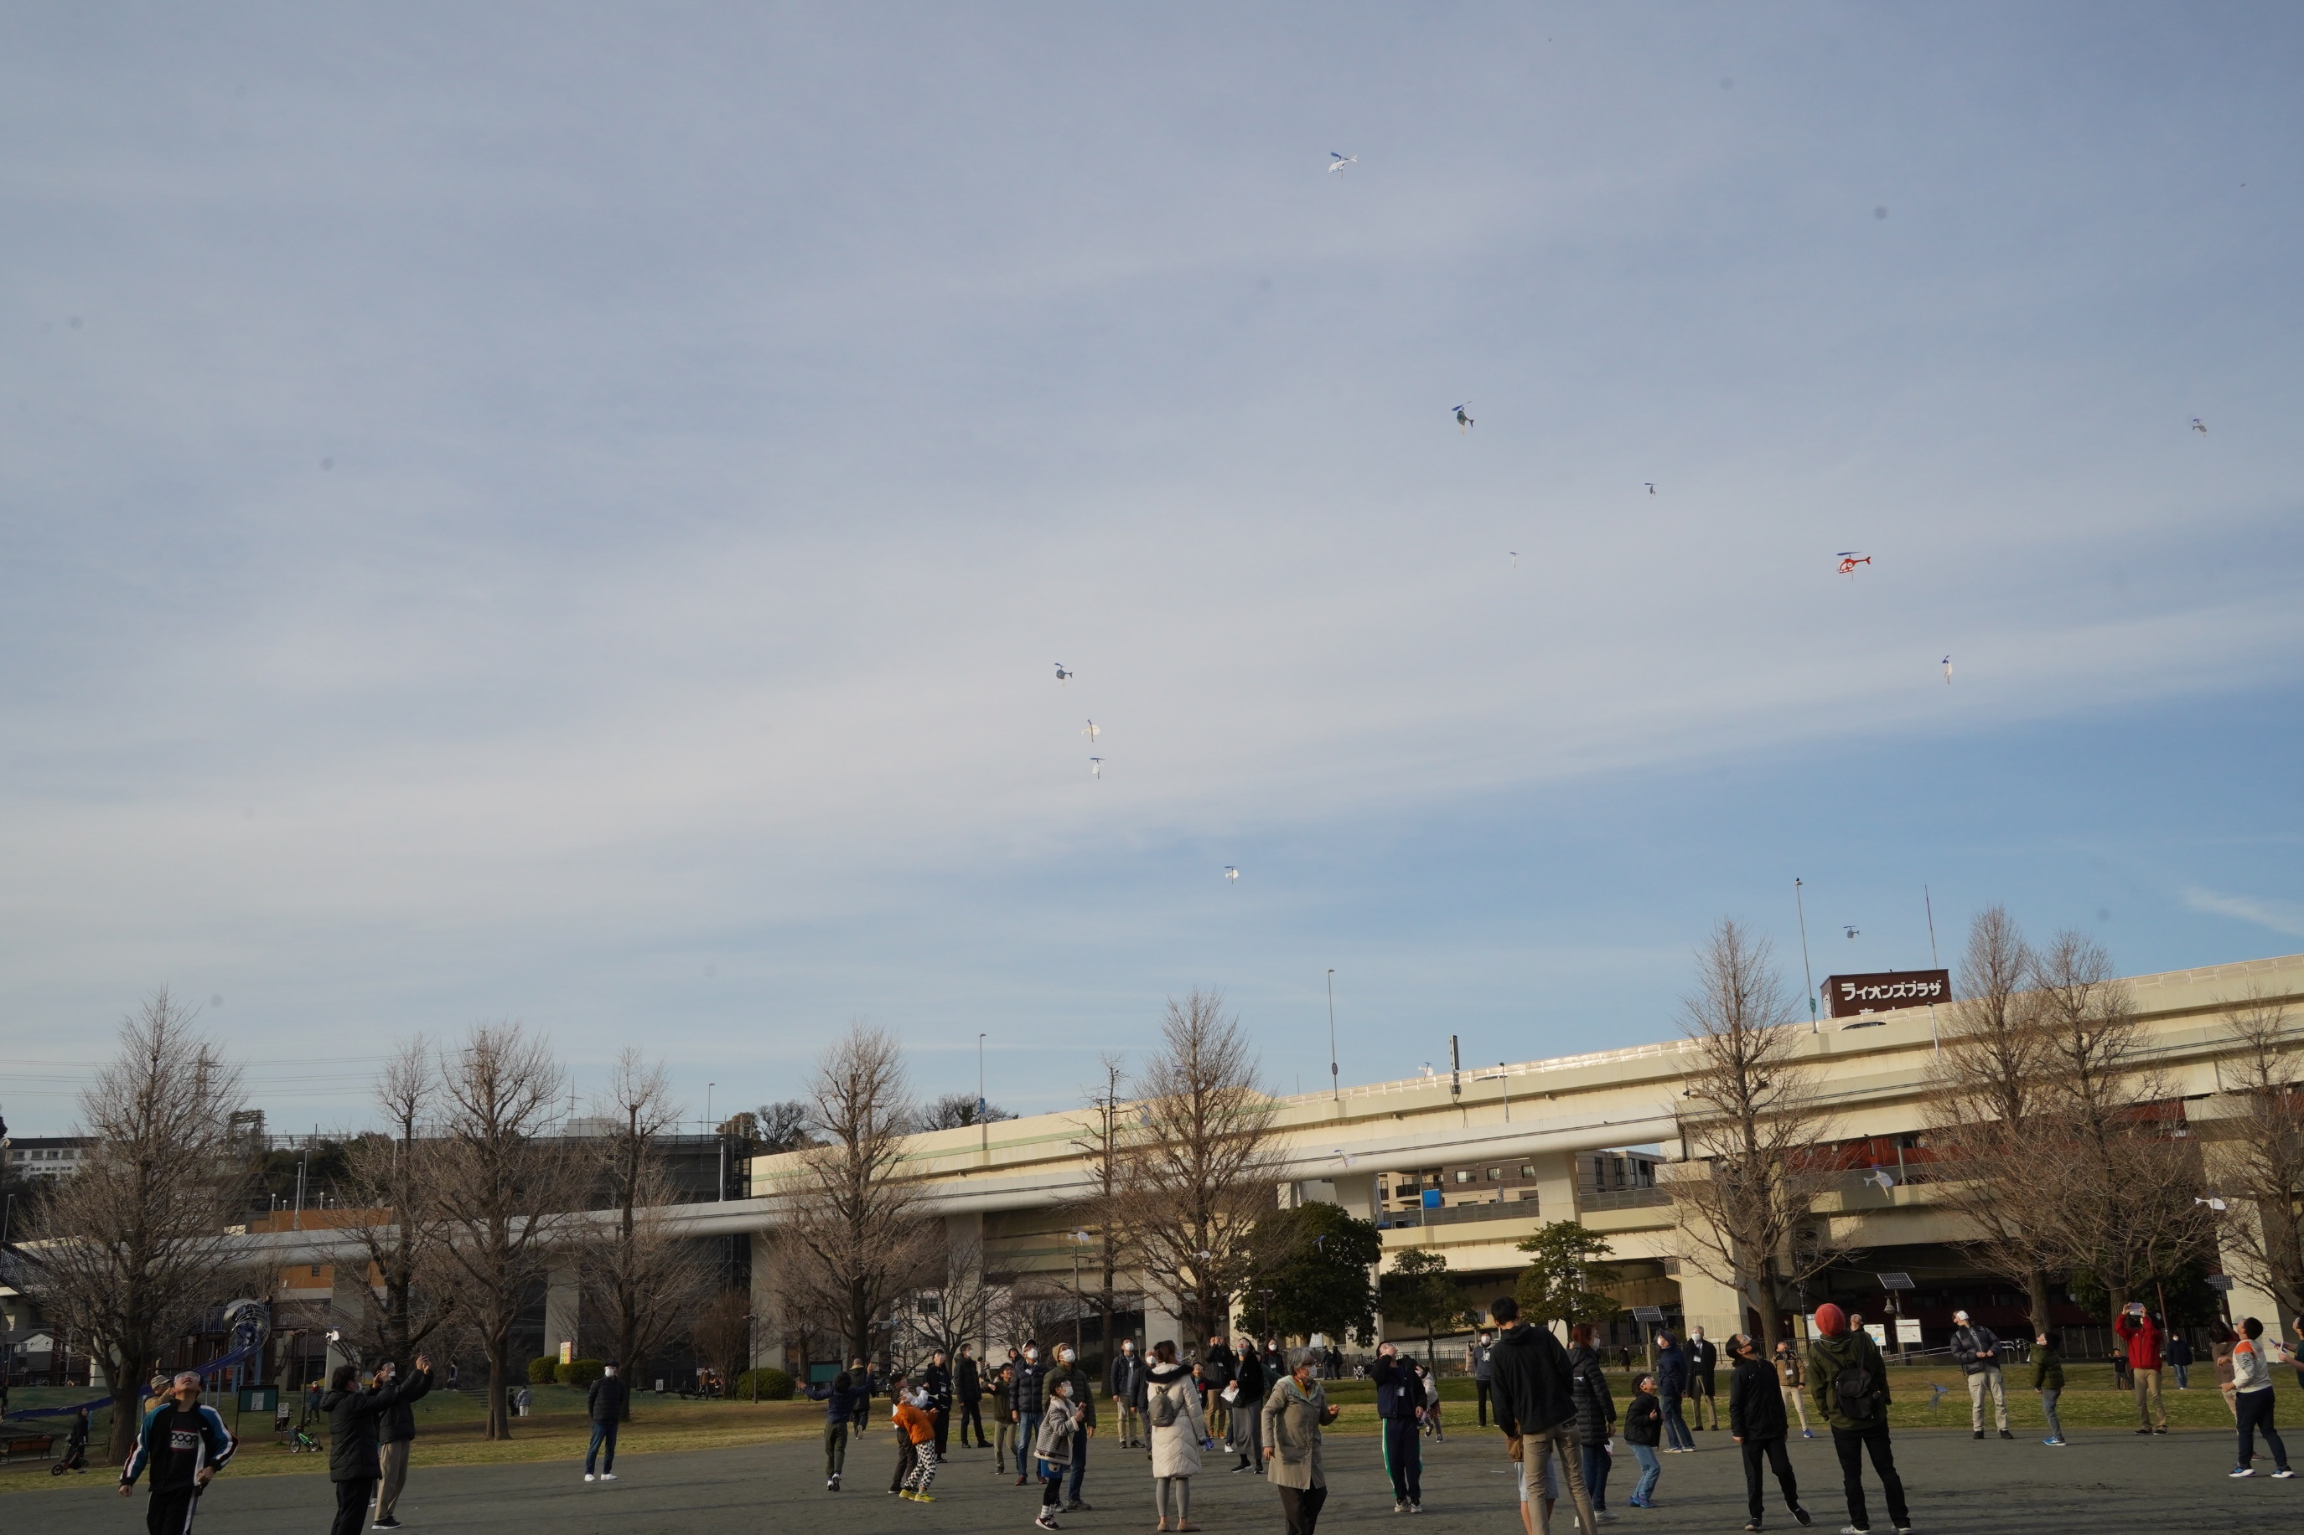
飛んだ飛んだ！
あなたは
何機数えられますか

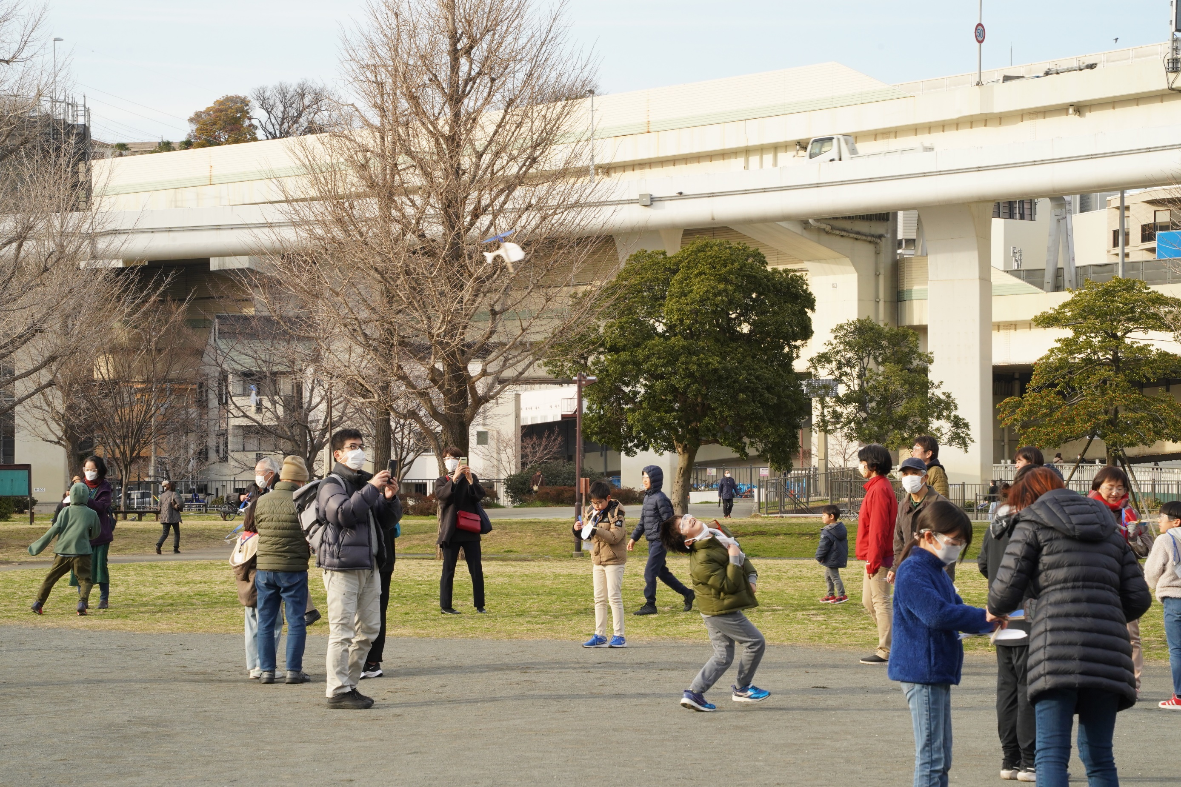

タイムマネジメントがしっかりできて
飛ばす時間はたっぷり
今度は、何回ゴムを巻くのかな

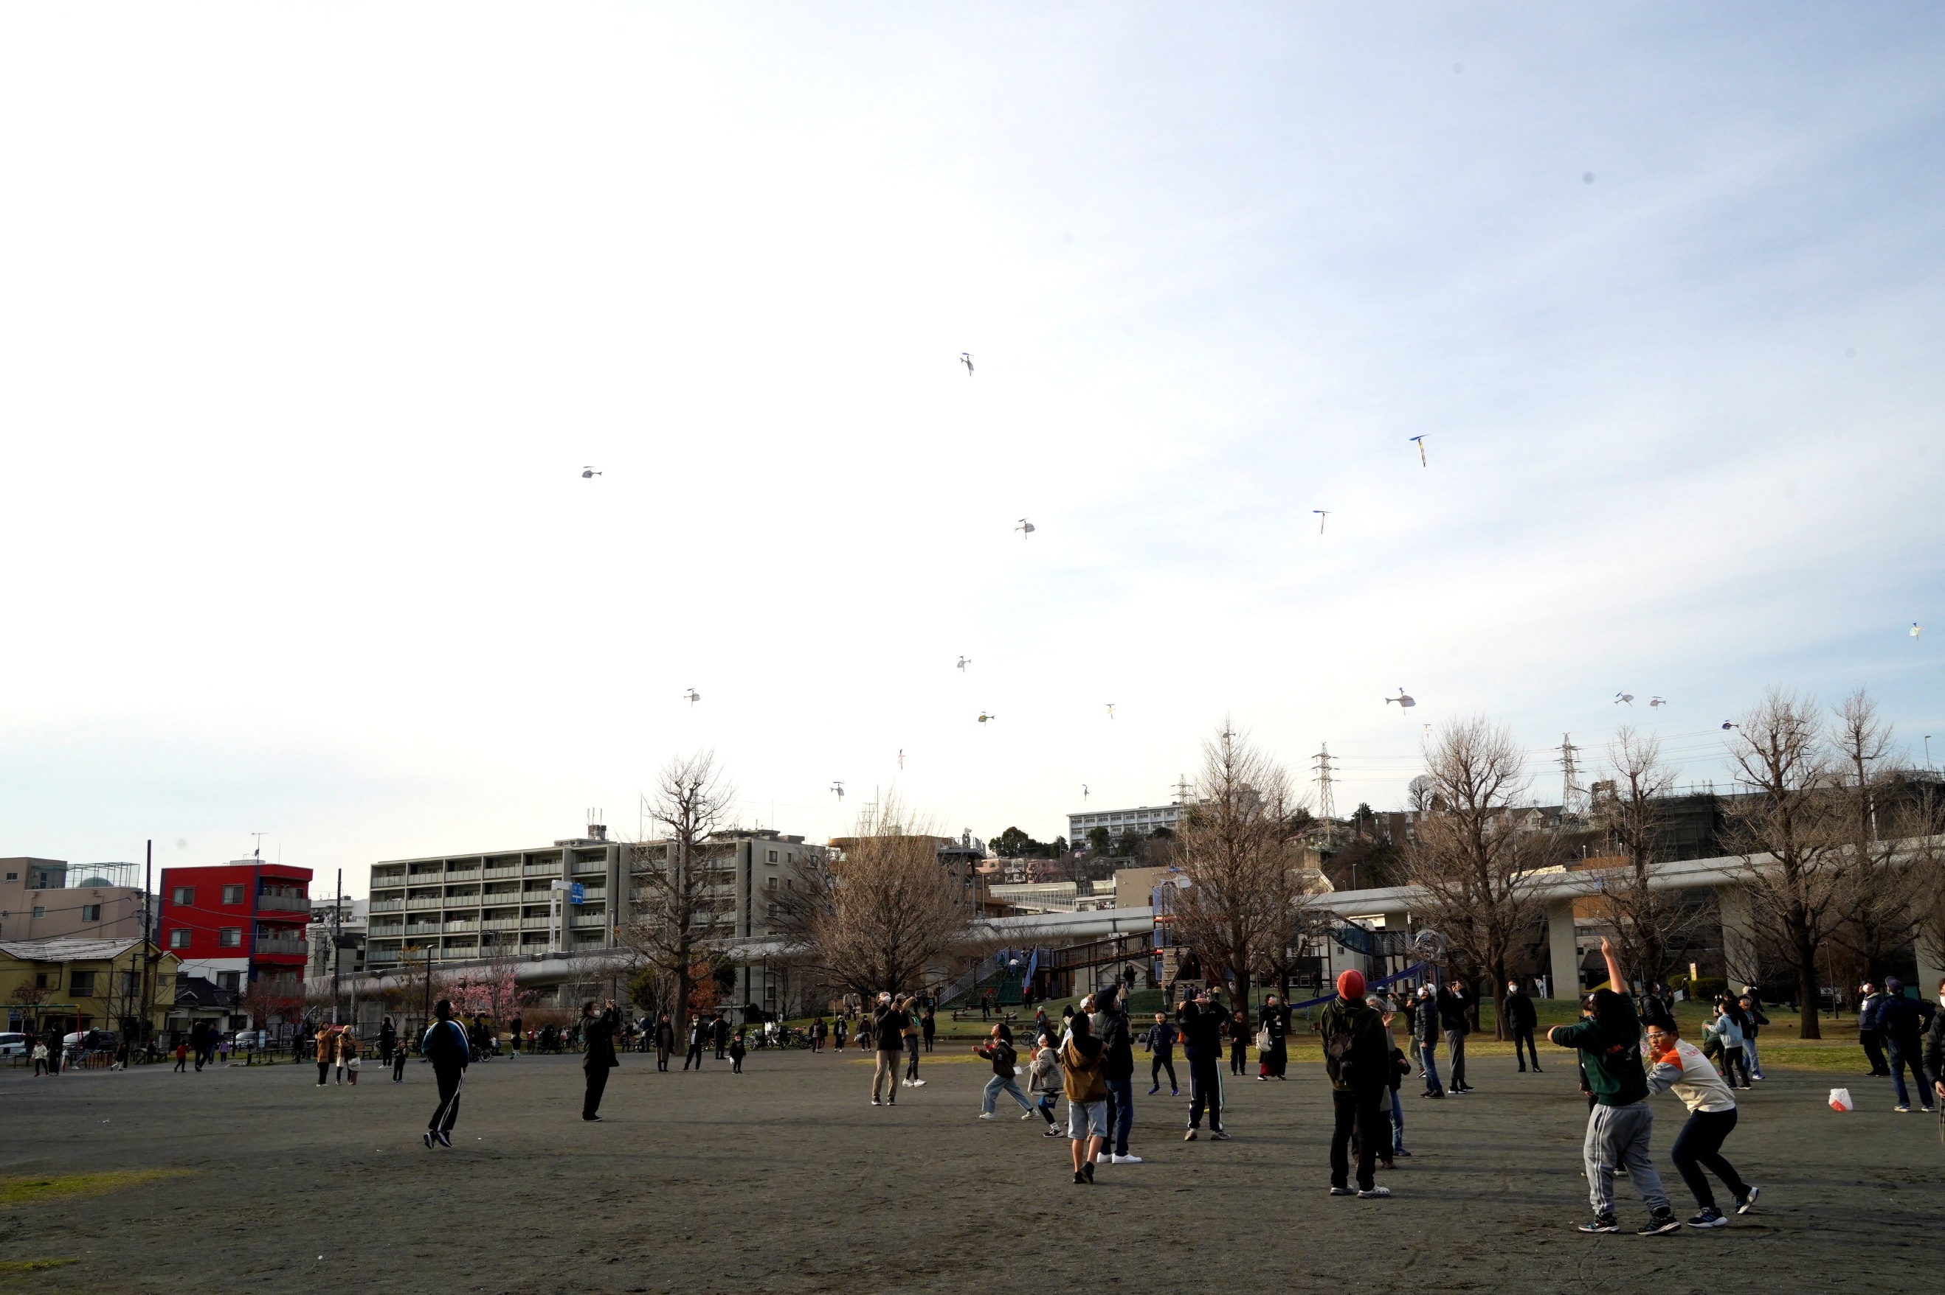
１６～１７機数えられました
さすが、壮観です
えっ、もっと飛んでますか？
みんな、大満足。かな

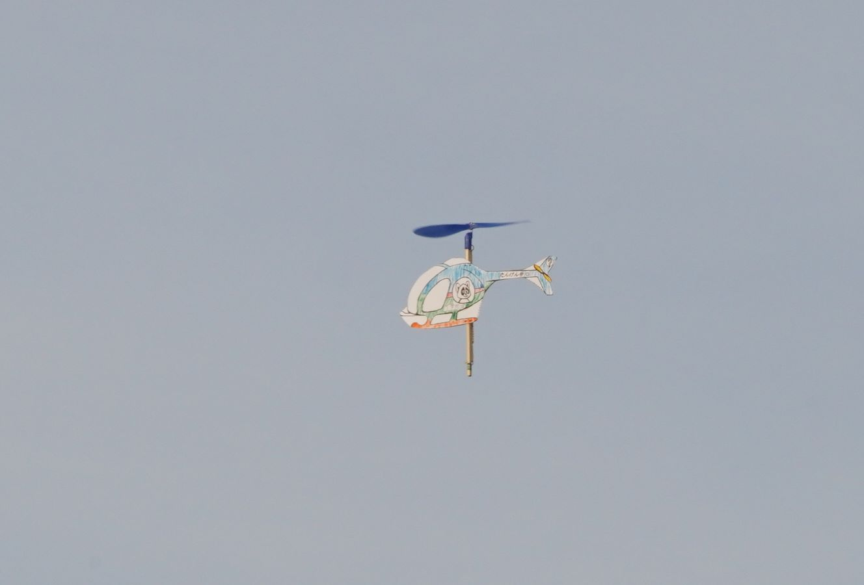
三田さんは、これで１０回連続晴れだそうで
まさに、晴れ男
ゴムが１０本ほど切れたようですが
巻きすぎかはたまた・・・
でも参加者全員、立派に飛ばせて、スタッフも大満足

ヘリコプターはなぜ飛べるの？
なんて質問は、野暮ですね
事故もなくて、よかった よかった

